Реферат
У сучасному цифровому середовищі зростає попит на вебсервіси для самоаналізу, психологічної рефлексії та отримання онлайн-консультацій. Одними з популярних напрямів є цифрова інтерпретація карт Таро та нумерологічні розрахунки за методикою «матриці долі». Використання технологій штучного інтелекту, зокрема великих мовних моделей, дає змогу автоматизувати ці процеси, аналізувати запити користувачів, враховувати взаємозв'язки між картами та формувати персоналізовані трактування.
Метою проєкту є розробка вебплатформи TaroPlatform, яка об’єднує інструменти самостійного гадання, розрахунку матриці долі та взаємодії з професійними консультантами. Система побудована на основі клієнт-серверної архітектури та забезпечує автоматизовану обробку даних, комунікацію між користувачами й розмежування прав доступу.
Функціональність TaroPlatform охоплює декілька основних підсистем. Інтелектуальний модуль аналізує запитання користувача, обрані карти, їхнє пряме або перевернуте положення та позиції в розкладі, після чого генерує індивідуальний висновок і зберігає історію гадань у базі даних. Нумерологічний модуль забезпечує автоматичний розрахунок матриці долі за датою народження та аналіз сумісності двох людей.
Для взаємодії користувачів реалізовано систему автентифікації та авторизації з розмежуванням ролей клієнта, консультанта й адміністратора. Платформа містить каталог тарологів із фільтрацією за рейтингами та відгуками, можливість онлайн-запису, інтегрований чат і систему сповіщень. Адміністративна панель забезпечує керування обліковими записами, блокування користувачів, модерацію відгуків і моніторинг роботи платформи.
У результаті розроблено програмний комплекс, що поєднує сучасні технології веброзробки, реляційні бази даних та інструменти штучного інтелекту. TaroPlatform забезпечує автоматизовану обробку запитів, збереження даних і зручну взаємодію між клієнтами та консультантами.

Annotation
In today’s digital landscape, there is a growing demand for web services focused on self-analysis, psychological reflection, and online consultations. Popular areas include the digital interpretation of Tarot cards and numerological calculations based on the "Matrix of Destiny" methodology. The use of artificial intelligence—specifically large language models—enables the automation of these processes, allowing for the analysis of user inquiries, the consideration of interrelationships between cards, and the generation of personalized interpretations.
The objective of this project is to develop "TaroPlatform," a web platform that integrates tools for self-guided divination, "Matrix of Destiny" calculations, and interaction with professional consultants. The system is built on a client-server architecture, facilitating automated data processing, user communication, and role-based access control.
The functionality of TaroPlatform encompasses several key subsystems. An intelligent module analyzes the user's question, the selected cards—including their orientation (upright or reversed) and their specific positions within the spread—to generate a personalized interpretation, while also storing the history of readings in a database. A numerological module performs automated "Matrix of Destiny" calculations based on a user's date of birth and analyzes the compatibility between two individuals.
To facilitate user interaction, the platform implements an authentication and authorization system with distinct roles for clients, consultants, and administrators. It features a directory of Tarot readers—filterable by ratings and reviews—along with online appointment scheduling, an integrated chat system, and a notification mechanism. The administrative panel enables account management, user blocking, review moderation, and monitoring of the platform's operation.
The result is a software suite that integrates modern web development technologies, relational databases, and artificial intelligence tools. TaroPlatform facilitates automated request processing, data storage, and seamless interaction between clients and consultants.

Зміст
Реферат 2
Annotation 3
Зміст 4
Вступ 6
1 Загальний розділ 8
1.1 Постановка завдання 8
1.2 Опис вхідної інформації 10
1.3 Опис результуючої інформації 13
1.4 Формалізований опис задачі 15
1.5 Опис існуючих методів та рішень 19
2 Розробка технічного та робочого проєкту 26
2.1 Проєктування архітектури, структур даних, інтерфейсу ПЗ 26
2.2 Розробка та опис програмної реалізації та тестування задачі 30
3 Спеціальний розділ 42
3.1 Інструкція з інсталяції розробленого проєкту 42
3.2 Інструкція з експлуатації розробленого проєкту 47
Висновок 54
Список використаних джерел 55
Додаток А – текст програми 57

Вступ
У сучасній цифровій екосистемі стрімко зростає попит на спеціалізовані вебсервіси, орієнтовані на інтерактивний самоаналіз, психологічну рефлексію та отримання віддалених експертних консультацій. Провідними напрямами в цій ніші є цифрова інтерпретація карт Таро та нумерологічні розрахунки за методикою «матриці долі». Застосування сучасних технологій штучного інтелекту, зокрема інтеграція API великих мовних моделей, відкриває нові можливості для автоматизації й глибокої персоналізації таких процесів. Алгоритми здатні здійснювати синтаксичний та семантичний аналіз запитів користувачів, враховувати взаємозв'язки між елементами в розкладі й генерувати адаптовані підсумкові трактування замість використання статичних текстових шаблонів.
Метою цього проєкту є розробка повнофункціональної вебплатформи TaroPlatform, яка об’єднує інструменти автоматизованого самостійного гадання, алгоритмічного розрахунку матриці долі та маркетплейс для взаємодії з професійними консультантами. Проєкт орієнтований на створення масштабованого програмного продукту з клієнт-серверною архітектурою, що вирішує завдання комплексної автоматизації обробки даних, забезпечення комунікації в реальному часі та розмежування прав доступу.
Ключовою особливістю розроблюваної системи є алгоритмічний аналіз розкладів, який враховує не лише базові значення обраних карт, а й їхнє пряме чи перевернуте положення, позиції в схемі та безпосередній контекст сформульованого користувачем запитання. Модуль штучного інтелекту формує деталізовані пояснення для кожного елемента та підсумковий аналітичний висновок із персистентним збереженням історії в реляційній базі даних. Нумерологічний блок здійснює автоматизований обчислювальний розрахунок матриці долі за датою народження та аналізує матрицю сумісності двох людей за енергетичними каналами.
Для забезпечення повноцінного клієнтського досвіду в системі реалізовано підсистему автентифікації та авторизації з рольовою моделлю доступу (RBAC), що відокремлює інтерфейси клієнтів, консультантів та адміністраторів. Взаємодія між користувачами здійснюється через каталог верифікованих тарологів із можливістю фільтрації за рейтингами й відгуками, модуль онлайн-запису на сеанси, інтегрований чат для обміну повідомленнями та омніканальну систему сповіщень. Централізоване управління платформою здійснюється через адміністративну панель, яка забезпечує моніторинг ключових метрик, адміністрування облікових записів, керування їхнім статусом блокування та модерацію публічних відгуків для дотримання стандартів безпеки.
Архітектура рішення будується на чіткому розділенні рівня представлення та серверної бізнес-логіки. Для реалізації клієнтської частини застосовуються сучасні інструменти побудови чутливих та асинхронних користувацьких інтерфейсів, тоді як серверна частина забезпечує безпечну обробку REST API запитів, роботу з WebSocket для миттєвого обміну повідомленнями в чаті та взаємодію з зовнішніми сервісами штучного інтелекту. Оптимізована схема бази даних гарантує цілісність даних при обробці транзакцій запису на консультації та високу швидкість вибірки інформації.
У результаті виконання проєкту розроблено цілісний програмний комплекс, який поєднує сучасні методики веброзробки, проєктування оптимізованих баз даних та інтеграцію сервісів штучного інтелекту. TaroPlatform демонструє практичну цінність у сфері цифрових сервісів самоаналізу, забезпечуючи високу швидкість обробки запитів, надійність збереження даних та зручний інтерфейс для кінцевих користувачів і консультантів.

- Загальний розділ
  - Постановка завдання
Основною метою курсового проєкту «TaroPlatform» є розробка вебплатформи для самостійного онлайн-гадання на картах Таро, розрахунку та трактування матриці долі, а також отримання персоналізованих консультацій від спеціалістів. Платформа покликана надати користувачам зручні інструменти для аналізу розкладів і матриць за допомогою штучного інтелекту та можливість взаємодії з професійними консультантами.
У рамках конкретного завдання передбачено розробку клієнтської та серверної частин вебзастосунку, які забезпечуватимуть обробку запитів, збереження даних і реалізацію основної бізнес-логіки системи.
Особливу увагу потрібно приділити дизайну вебплатформи. Він має бути сучасним, зрозумілим і комфортним для використання на різних пристроях, включаючи комп'ютери, планшети та смартфони. Усі елементи інтерфейсу повинні відповідати єдиній схемі стилізації щодо шрифтів, розмірів елементів і кольорової палітри.
Вебплатформа повинна забезпечувати адаптивність інтерфейсу під різні розміри екранів, що дозволить створити зручний користувацький досвід незалежно від пристрою.
Основний функціонал цього проєкту для користувача полягає у виконанні таких функцій:
- Робота з акаунтом: реєстрація, авторизація та вихід з облікового запису;
- Перегляд та редагування особистого профілю;
- Самостійне онлайн-гадання на картах Таро з можливістю вибору теми розкладу;
- Введення власного запитання перед виконанням гадання;
- Автоматичне формування випадкового набору карт для обраного розкладу;
- Отримання персоналізованого AI-трактування кожної карти та загального висновку;
- Аналіз штучним інтелектом комбінацій карт, їхніх позицій і взаємозв'язків;
- Збереження результатів гадань та перегляд історії попередніх розкладів;
- Можливість надсилання додаткових запитань AI-помічнику щодо результатів гадання;
- Розрахунок матриці долі на основі дати народження;
- Перегляд та аналіз окремих зон матриці за допомогою AI-помічника;
- Розрахунок та аналіз сумісності за двома датами народження;
- Збереження та перегляд історії розрахованих матриць;
- Перегляд каталогу консультантів;
- Пошук і фільтрація консультантів за заданими критеріями;
- Перегляд профілів консультантів, їхніх рейтингів та відгуків;
- Вибір дати й часу та запис на консультацію;
- Спілкування з консультантами через систему повідомлень;
- Збереження обраних консультантів;
- Оцінювання консультантів за шкалою від 1 до 5 зірок та залишення відгуків;
- Отримання системних сповіщень щодо консультацій та інших подій.
Для консультанта потрібно реалізувати такі функції:
- Створення та редагування особистого профілю;
- Керування інформацією про спеціалізацію та послуги;
- Налаштування графіка роботи та доступних часових інтервалів;
- Перегляд заявок на проведення консультацій;
- Підтвердження, відхилення та завершення консультацій;
- Керування запланованими та проведеними консультаціями;
- Спілкування з користувачами через систему повідомлень;
- Перегляд отриманих оцінок та відгуків;
- Надання відповідей на відгуки користувачів.
Для адміністратора платформи передбачено такі функції:
- Перегляд загальної статистики роботи вебплатформи;
- Перегляд списку користувачів із можливістю пошуку та фільтрації за ролями;
- Перегляд детальної інформації про облікові записи;
- Блокування та розблокування користувачів;
  - Модерація відгуків із можливістю видалення неприйнятного контенту.
Таким чином, система передбачає розподіл функціональних можливостей відповідно до ролей користувачів, що забезпечує зручне використання платформи клієнтами, консультантами та адміністраторами.
  - Опис вхідної інформації
Досліджуючи предметну область, можна виділити кілька основних аспектів вхідної інформації, яку надають користувачі вебплатформи TaroPlatform:
- Інформація про користувача: ім’я, електронна пошта, пароль – обов’язкові поля. Додатково можуть зазначатися дата народження, опис профілю та фотографія;
- Інформація про гадання: тема розкладу, запитання користувача та ідентифікатор користувача (автоматично);
- Інформація для AI-трактування: сформульоване запитання, вибрані карти, їхні положення та позиції в розкладі;
- Інформація про матрицю долі: дата народження користувача, на основі якої автоматично розраховуються показники матриці;
- Інформація про сумісність: дві дати народження, за якими здійснюється відповідний розрахунок;
- Інформація про консультантів: ім’я, опис профілю, спеціалізація, досвід роботи, фотографія, мови консультацій та вартість послуг;
- Інформація про консультації: ідентифікатор консультанта, дата, час, тема звернення та ідентифікатор користувача (автоматично);
- Інформація про графік роботи консультанта: робочі дні та доступні часові інтервали;
- Інформація про відгуки: текст відгуку, оцінка за шкалою від 1 до 5 зірок, ідентифікатор консультанта та автора (автоматично);
- Інформація про повідомлення: текст повідомлення, ідентифікатори відправника й отримувача, дата та час надсилання;
- Текстові запити та критерії для пошуку, фільтрації й сортування консультантів;
- Додаткові запитання до AI-помічника щодо результатів гадання та окремих зон матриці долі.
Для створення та редагування зазначених сутностей дані можуть вводитися за допомогою клавіатури або обиратися з доступних варіантів за допомогою миші.
Крім того, існує інша вхідна інформація, яка отримується переважно за допомогою кліків:
- Інформація про обраних консультантів: вибір спеціаліста для додавання до списку обраного або видалення з нього;
- Інформація про збережені матриці: вибір результату для перегляду, перейменування або видалення;
- Запит на консультацію: вибір консультанта, доступної дати й часу;
- Керування заявками: підтвердження, відхилення, скасування або завершення консультації;
- Оцінювання консультанта: вибір оцінки від 1 до 5 зірок та додавання текстового коментаря;
- Керування графіком консультанта: додавання, редагування або видалення доступних часових інтервалів;
- Керування профілем: вибір параметрів редагування, завантаження або видалення фотографії та збереження змін;
- Взаємодія зі сповіщеннями: перегляд повідомлень та позначення їх як прочитаних.
Окрему групу становить інформація, яка формується автоматично системою:
- Результати випадкового вибору карт для гадання;
- AI-трактування окремих карт, аналіз їхніх комбінацій та загальний висновок за результатами розкладу;
- Розраховані показники та зони матриці долі;
- Результати аналізу матриці за допомогою штучного інтелекту;
- Результати розрахунку сумісності;
- Результати розрахунку рейтингу консультанта на основі отриманих оцінок;
- Дата створення записів, ідентифікатори сутностей та системні сповіщення.
Для адміністративної панелі також передбачено введення та обробку інформації, необхідної для керування платформою:
- Параметри пошуку користувачів та фільтрації за ролями;
- Ідентифікатори облікових записів для перегляду детальної інформації;
- Команди блокування та розблокування користувачів;
- Ідентифікатори відгуків для їх перегляду та видалення під час модерації.
Крім того, система автоматично формує статистичні показники роботи платформи, зокрема кількість користувачів, консультацій, гадань, розрахунків матриці долі та відгуків.
Це основна інформація, яку можуть надавати користувачі, консультанти й адміністратор або яка формується системою в процесі роботи вебплатформи.
Таким чином, вхідна інформація TaroPlatform охоплює дані, необхідні для виконання основних функцій платформи, обробки запитів, збереження результатів, взаємодії між користувачами та консультантами, а також адміністрування вебзастосунку.
  - Опис результуючої інформації
В результаті обробки вхідної інформації вебплатформа TaroPlatform формує результуючу інформацію, яка відображається користувачу через інтерфейс програми:
  - Сторінка «Профіль» відображає загальну інформацію про поточного користувача – ім’я, електронну пошту, роль, особисті дані та фотографію;
  - сторінка «Гадання на Таро» відображає результати виконаного розкладу, зокрема назви карт, їхні зображення, положення у розкладі, індивідуальне AI-трактування кожної карти та загальний висновок відповідно до запитання користувача;
  - Сторінка «Історія гадань» відображає список попередніх розкладів із датами створення та збереженими результатами трактування;
  - Сторінка «Матриця долі» відображає розраховані показники матриці на основі дати народження користувача та інформацію про окремі зони;
  - Сторінка AI-помічника матриці відображає відповіді на запитання користувача щодо результатів розрахунку;
  - Сторінка «Сумісність» відображає результати розрахунку за двома датами народження;
  - Сторінка збережених матриць відображає список попередніх розрахунків із можливістю перегляду та керування ними;
  - Сторінка «Каталог консультантів» відображає список доступних спеціалістів із зазначенням основної інформації, спеціалізації, рейтингу та відгуків з урахуванням параметрів пошуку й фільтрації;
  - Сторінка профілю консультанта відображає його особисту інформацію, опис, спеціалізацію, рейтинг, відгуки користувачів та доступний графік роботи;
  - Сторінка запису на консультацію відображає доступні дати й часові проміжки для створення заявки;
  - Сторінка «Мої консультації» відображає інформацію про заплановані, підтверджені, відхилені та завершені консультації;
  - Сторінка «Обране» відображає список консультантів, яких користувач додав до обраного;
  - Сторінка чату відображає історію листування між користувачем та консультантом, включаючи текстові повідомлення та час їх надсилання;
  - Сторінка «Сповіщення» відображає повідомлення про зміни статусу консультацій та інші важливі події системи.
Для консультанта результуюча інформація буде представлена у вигляді:
  - Перегляду та редагування особистого профілю;
  - Перегляду налаштованого графіка роботи та доступних часових проміжків;
  - Перегляду нових заявок на консультації;
  - Перегляду інформації про заплановані та проведені консультації;
  - Перегляду відгуків користувачів і власного рейтингу;
  - Перегляду історії спілкування з користувачами.
Для адміністратора платформи результуюча інформація включає:
  - Сторінку статистики, яка відображає кількість користувачів, консультацій, гадань, розрахунків матриці долі та відгуків;
  - Список зареєстрованих користувачів із можливістю перегляду детальної інформації та пошуку за ролями;
  - Інформацію про стан облікових записів, зокрема можливість перевірки їх блокування;
  - Список відгуків, доступних для перегляду та модерації.
Додатково система автоматично формує результати обробки даних за допомогою штучного інтелекту. До них належать персоналізовані трактування карт Таро, загальні висновки за результатами розкладів, аналіз взаємозв'язків між картами та відповіді на запитання щодо матриці долі. Отримана інформація зберігається в системі для подальшого перегляду користувачем.
Таким чином, результуюча інформація TaroPlatform формується на основі введених даних, автоматичних розрахунків, обробки штучним інтелектом та взаємодії між клієнтами, консультантами й адміністратором платформи.
  - Формалізований опис задачі
Формалізований опис задачі використовується для визначення основних процесів, які повинні виконуватися під час роботи вебплатформи, та для розуміння її функціональної логіки.
Користувач повинен мати змогу зареєструвати обліковий запис, увійти до нього за допомогою електронної пошти та пароля або скористатися доступними способами зовнішньої авторизації. Після входу користувач повинен мати можливість переглядати й редагувати інформацію свого профілю, змінювати фотографію та виходити з облікового запису.
Повинна бути реалізована можливість самостійного онлайн-гадання на картах Таро без участі консультанта. Для цього користувач повинен мати змогу обрати тему запиту, ввести власне запитання та розпочати гадання. Після цього система автоматично формує випадковий набір карт із колоди Таро та визначає їхнє положення у розкладі.
Після формування розкладу система повинна передавати отримані дані до AI-модуля для подальшого аналізу. Штучний інтелект враховує значення кожної карти, її положення, позицію в розкладі та запит користувача. На основі цих даних формується персоналізоване трактування кожної карти, аналіз взаємозв'язків між ними та загальний висновок із рекомендаціями відповідно до тематики запиту.
Під час перегляду результатів гадання користувач повинен мати можливість ознайомитися з отриманим трактуванням, поставити AI-модулю додаткові запитання щодо розкладу, переглядати історію попередніх гадань та видаляти непотрібні записи.
Для реалізації функціоналу розрахунку матриці долі користувач повинен мати змогу ввести дату народження, на основі якої система автоматично розраховує відповідні показники матриці. Також передбачається аналіз окремих зон за допомогою AI-модуля, збереження результатів розрахунку, перегляд історії попередніх матриць та отримання додаткових пояснень щодо окремих показників.
Окремо повинна бути реалізована можливість розрахунку сумісності за двома датами народження. Після введення відповідних даних система виконує розрахунок показників сумісності та відображає отриманий результат.
Для роботи з консультантами необхідно створити каталог, який дозволятиме переглядати доступних спеціалістів. У каталозі повинна бути передбачена можливість пошуку та фільтрації консультантів за доступними критеріями. Для кожного спеціаліста необхідно відображати основну інформацію, спеціалізацію, рейтинг та відгуки користувачів.
Під час перегляду профілю консультанта користувач повинен мати змогу ознайомитися з детальною інформацією про спеціаліста, переглянути його оцінки та відгуки, а також доступний графік роботи.
Для запису на онлайн-консультацію користувач повинен мати змогу обрати консультанта, переглянути доступні дати й часові проміжки та надіслати заявку. Після створення заявки система зберігає відповідну інформацію та відображає актуальний статус запису.
Користувач повинен мати можливість переглядати власні заявки, отримувати інформацію про їх підтвердження або відхилення, а також скасовувати заплановані консультації.
Для забезпечення взаємодії між користувачами та консультантами необхідно реалізувати систему чатів. Вона повинна надавати можливість переглядати список діалогів, історію повідомлень та надсилати нові текстові повідомлення співрозмовнику.
Також повинна бути реалізована система оцінювання консультантів. Користувач повинен мати змогу залишити відгук та оцінити якість консультації за шкалою від 1 до 5 зірок. Передбачити можливість редагування відгуку та перегляду відповідей консультантів. Загальний рейтинг спеціаліста повинен розраховуватися автоматично на основі отриманих оцінок.
Для зручності повторної взаємодії з консультантами необхідно реалізувати можливість додавання спеціалістів до списку обраних та видалення їх із нього. Для перегляду збережених спеціалістів повинна бути передбачена окрема сторінка «Обране».
Для консультанта повинна бути передбачена можливість входу до власного облікового запису та керування професійним профілем. Він повинен мати змогу редагувати особисту інформацію, опис, спеціалізацію та фотографію профілю.
Окремо необхідно реалізувати функціонал керування графіком роботи консультанта. Для цього повинна бути передбачена можливість додавання, перегляду та редагування робочих днів і доступних часових проміжків, протягом яких користувачі можуть записуватися на консультації.
Консультант повинен мати можливість переглядати отримані заявки на проведення консультацій та керувати ними. Зокрема, передбачити такі дії:
- Перегляд інформації про нові заявки;
- Підтвердження заявки на консультацію;
- Відхилення заявки;
- Позначення консультації як завершеної;
- Перегляд списку запланованих та проведених консультацій.
Для взаємодії з клієнтами консультант повинен мати доступ до системи чатів, яка дозволятиме переглядати історію листування та надсилати текстові повідомлення користувачам.
Також консультант повинен мати змогу переглядати залишені користувачами відгуки та власний рейтинг, а також надавати відповіді на отримані відгуки.
Для забезпечення своєчасного інформування користувачів та консультантів повинна бути реалізована система сповіщень. Вона повинна відображати інформацію про важливі події, зокрема зміни статусу консультацій та інші події, пов'язані з роботою платформи. Користувач повинен мати можливість переглядати отримані сповіщення та позначати їх як прочитані.
Додатково необхідно реалізувати адміністративну панель для керування вебплатформою. Адміністратор повинен мати змогу переглядати загальну статистику роботи системи, шукати користувачів і фільтрувати їх за ролями, переглядати інформацію про облікові записи, блокувати та розблоковувати користувачів, а також здійснювати модерацію відгуків шляхом їх перегляду та видалення.
Виходячи з інформації вище, робота вебплатформи повинна забезпечувати взаємодію трьох категорій користувачів — клієнтів, консультантів та адміністратора, надавати інструменти для самостійного онлайн-гадання, розрахунку матриці долі, отримання персоналізованих AI-трактувань, організації онлайн-консультацій та адміністрування системи.
  - Опис існуючих методів та рішень
Розглянемо аналогічні рішення та підходи, які можуть бути використані під час розробки вебплатформи TaroPlatform. Аналіз наявних програмних продуктів дозволяє визначити переваги й недоліки подібних систем, а також виділити функціональні можливості, які доцільно реалізувати у власному проєкті.
Прикладом схожої за функціональністю платформи є Labyrinthos. Вона орієнтована на вивчення карт Таро, ознайомлення з їхніми значеннями та виконання розкладів. Її можливості можна використати як приклад для розробки модуля самостійного онлайн-гадання у TaroPlatform.
Особливу увагу варто приділити організації процесу гадання. Користувач повинен мати можливість обрати відповідний розклад, ознайомитися з отриманими картами та їхніми значеннями. Подібний підхід реалізовано у TaroPlatform, проте він доповнений AI-модулем, який аналізує не лише окремі карти, а й їхні взаємозв'язки, положення у розкладі та запит користувача.
Ще одним напрямком для аналізу є платформи, що надають можливість отримання персоналізованих консультацій від спеціалістів. Наприклад, Keen пропонує каталог консультантів, перегляд їхніх профілів, оцінок та відгуків, а також можливість звернення за індивідуальною консультацією.
Такий підхід є корисним для реалізації каталогу консультантів у TaroPlatform. Зокрема, доцільно передбачити перегляд інформації про спеціалістів, ознайомлення з їхньою спеціалізацією та рейтингом, вибір доступного часу й оформлення заявки на консультацію.
Окремо можна розглянути сервіси розрахунку матриці долі, які використовують дату народження для визначення числових показників та їх подальшого трактування. Подібний функціонал передбачений і в TaroPlatform, де результати розрахунку доповнюються AI-аналізом окремих показників та можливістю отримання додаткових пояснень. Також реалізовано розрахунок сумісності за двома датами народження.
Для наочності розглянемо основні функціональні складові аналогічних рішень, які доцільно врахувати під час розробки власної платформи.
Перша сторінка, яка зустрічає користувача після входу в Labyrinthos, містить інструменти для виконання гадань, перегляду доступних розкладів та ознайомлення зі значеннями карт Таро вона зображена на рисунку 1.1.
І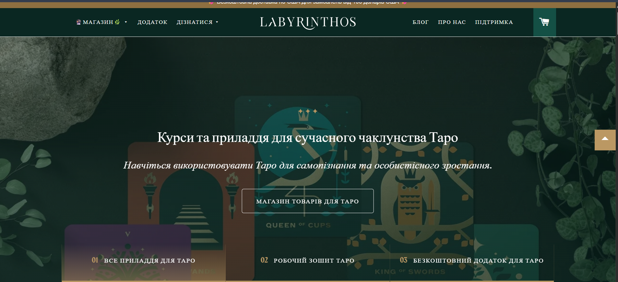
Рисунок 1.1 – Головна сторінка платформи Labyrinthos
Після вибору бажаного типу розкладу користувач отримує можливість перейти безпосередньо до процесу гадання, сформувати індивідуальний набір карт Таро та переглянути отримані результати. Кожна карта відображається відповідно до обраної схеми розкладу, що дозволяє краще зрозуміти її значення та роль у загальній інтерпретації. Отримані результати можуть бути використані для подальшого аналізу запиту користувача, а сам процес гадання супроводжується зручним і зрозумілим інтерфейсом, зображено на рисунку 1.2.
Крім того, платформа передбачає збереження історії виконаних гадань у спеціальному журналі, що дозволяє користувачеві повертатися до попередніх результатів у будь-який зручний час. У журналі відображається інформація про раніше проведені розклади, а також надається можливість повторно переглянути отримані трактування та сформовані висновки. Такий функціонал забезпечує зручний доступ до попередніх сеансів і дозволяє відстежувати результати власних звернень до системи (рисунок 1.3).
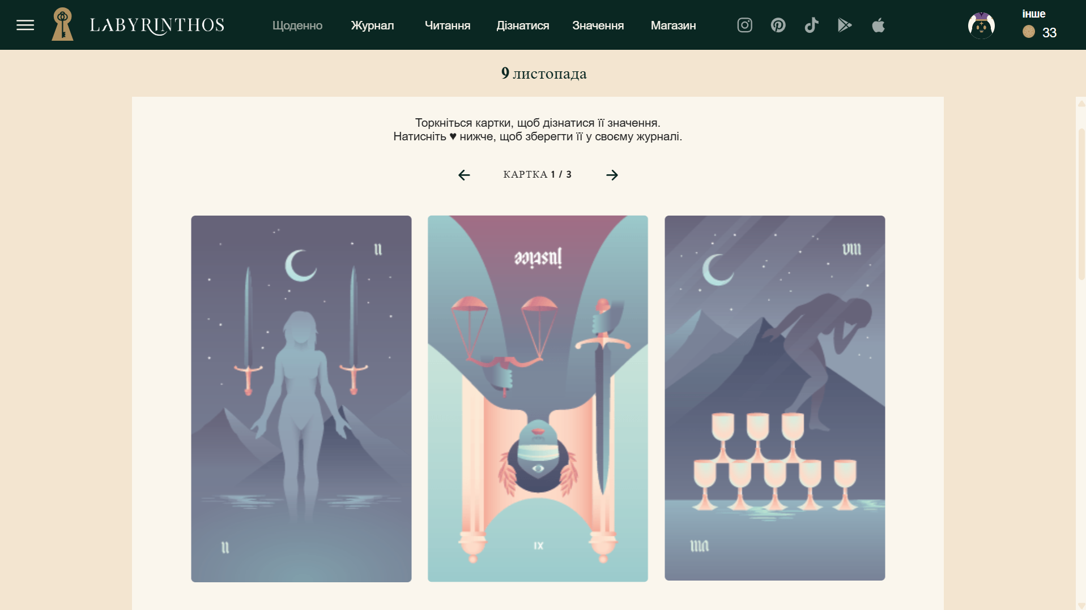
Рисунок 1.2 – Сторінка виконання гадання
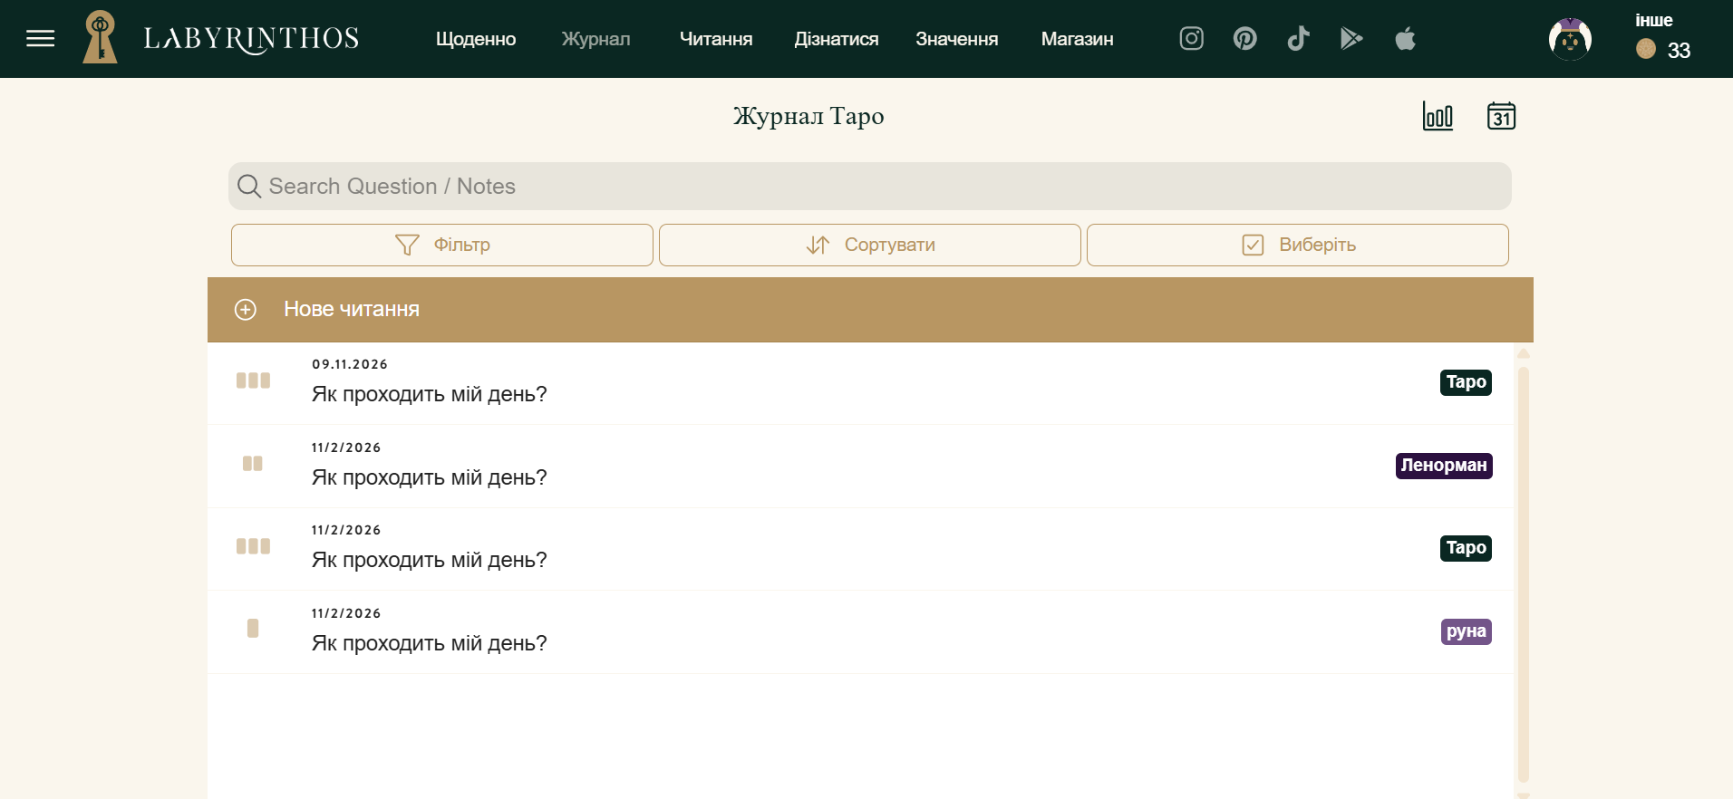
Рисунок 1.3 – Перегляд результатів гадання та трактування карт
Вивчаючи функціонал Labyrinthos, можна виділити кілька переваг, які доцільно врахувати під час розробки TaroPlatform. По-перше, платформа пропонує різноманітні типи розкладів, що дозволяє користувачам обирати формат гадання відповідно до власного запиту. По-друге, наявність журналу гадань забезпечує збереження попередніх результатів та можливість повернення до них.
TaroPlatform розширює цей підхід завдяки використанню штучного інтелекту для аналізу взаємозв'язків між картами, врахування їхніх позицій у розкладі та формування загального висновку відповідно до запитання користувача. Крім того, власний проєкт поєднує самостійне гадання з можливістю отримання консультацій від спеціалістів.
Ще одним прикладом аналогічного рішення є платформа Keen. Вона надає можливість переглядати профілі спеціалістів, ознайомлюватися з їхніми оцінками та відгуками, а також взаємодіяти з консультантами за допомогою доступних каналів зв'язку. Каталог консультаків зобрпжено на рисунку 1.4, а провіль консультанта зображено на рисунку 1.5.
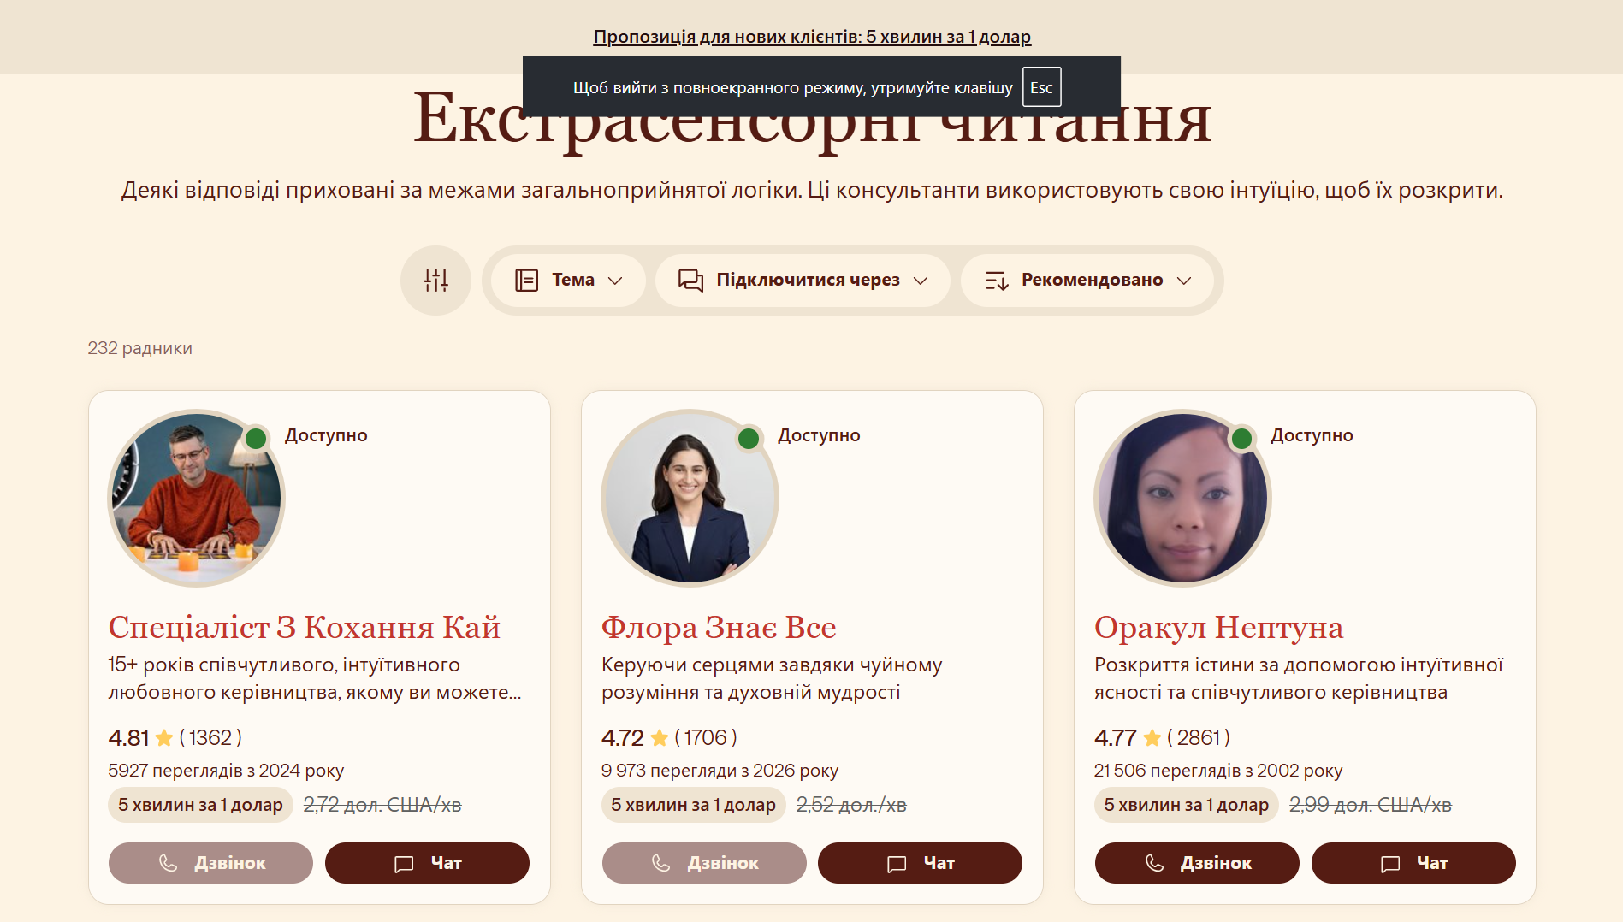
Рисунок 1.4 – Каталог консультантів платформи Keen
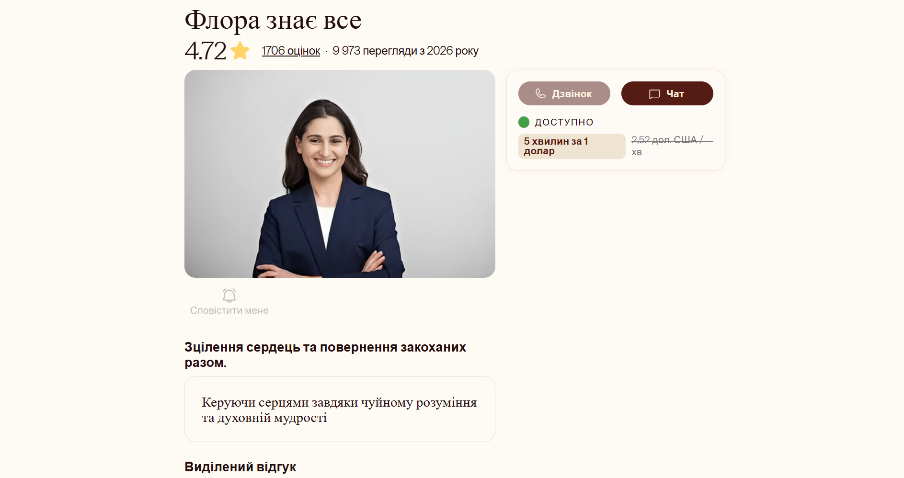
Рисунок 1.5 – Профіль консультанта
Аналізуючи функціонал Keen, можна виділити такі переваги: наявність каталогу спеціалістів, можливість ознайомлення з їхнім досвідом, рейтингами та відгуками, а також організація взаємодії між клієнтами й консультантами.
Ці можливості є важливими для TaroPlatform, оскільки однією з основних складових проєкту є організація персоналізованих онлайн-консультацій. Водночас у власному програмному продукті передбачено керування графіком роботи спеціалістів, вибір доступних часових проміжків, створення заявок та відстеження їхнього статусу.
Таким чином, аналіз аналогічних платформ дозволяє визначити основні функціональні рішення, які можна використати під час розробки TaroPlatform. Поєднання самостійного гадання з AI-трактуванням, розрахунку матриці долі та можливості отримання консультацій від спеціалістів дозволить створити єдину платформу з різними способами взаємодії з тематичним контентом.
Для розробки вебплатформи TaroPlatform було використано набір технологій, які забезпечують роботу клієнтської та серверної частин застосунку, зберігання даних, авторизацію користувачів і взаємодію з модулем штучного інтелекту.
HTML (HyperText Markup Language) — мова розмітки, яка використовується для створення структури вебсторінок. За її допомогою сформовано основні сторінки платформи, зокрема сторінки реєстрації, авторизації та головну сторінку.
CSS (Cascading Style Sheets) — мова стилів, призначена для оформлення вебсторінок. Використовується для налаштування кольорів, шрифтів, розмірів, розташування елементів та загального вигляду інтерфейсу. Також у проєкті застосовується SCSS, який розширює можливості CSS і спрощує організацію стилів.
JavaScript — мова програмування, яка забезпечує інтерактивність клієнтської частини платформи. Використовується для обробки дій користувача, роботи з формами, взаємодії з API та відображення отриманих від сервера даних.
C# — основна мова програмування серверної частини проєкту. За її допомогою реалізовано обробку запитів, бізнес-логіку платформи, роботу з користувачами, консультаціями, розкладами Таро та іншими функціональними модулями.
ASP.NET Core Web API (.NET 9) — фреймворк для розробки серверної частини вебзастосунків. У TaroPlatform він використовується для створення API, через яке клієнтська частина взаємодіє із сервером. За допомогою контролерів обробляються запити, пов'язані з реєстрацією, авторизацією, профілями користувачів, гаданнями, матрицею долі та консультаціями.
MongoDB — документоорієнтована система керування базами даних. У проєкті використовується для зберігання інформації про користувачів, результати гадань, консультації, відгуки та інші дані платформи. Для взаємодії з базою даних у серверній частині застосовується бібліотека MongoDB.Driver.
JWT (JSON Web Token) — механізм передавання інформації для перевірки автентифікації користувачів. У TaroPlatform він використовується для авторизації та контролю доступу до функцій платформи відповідно до ролі користувача.
OpenAI API — програмний інтерфейс для інтеграції моделей штучного інтелекту в застосунок. У TaroPlatform використовується модель GPT-4o-mini для аналізу результатів розкладів Таро. Модуль штучного інтелекту отримує інформацію про вибрані карти, їхнє положення та запит користувача, після чого формує індивідуальні трактування й загальний висновок. Також передбачено аналіз взаємозв'язків між картами та формування рекомендацій відповідно до теми запиту.
Swagger — інструмент для документування та тестування API. Використовується для перегляду доступних кінцевих точок серверної частини, ознайомлення з параметрами запитів і перевірки їхньої роботи під час розробки.
Таким чином, обраний технологічний стек забезпечує реалізацію основних можливостей TaroPlatform: взаємодію клієнтської та серверної частин, зберігання даних, авторизацію користувачів, роботу з консультаціями та інтеграцію штучного інтелекту для автоматизованого трактування карт Таро.
- Розробка технічного та робочого проєкту
  - Проєктування архітектури, структур даних, інтерфейсу ПЗ
У межах індивідуального курсового проєкту передбачено розробку вебплатформи TaroPlatform, яка поєднує функціональність онлайн-гадання на картах Таро, розрахунку матриці долі та отримання консультацій від тарологів. Для ефективної реалізації проєкту необхідно визначити його архітектуру, принципи взаємодії між клієнтською та серверною частинами, а також структуру інтерфейсу користувача.
Процес проєктування розпочнемо з визначення архітектури застосунку. У TaroPlatform використовується клієнт-серверна архітектура, що передбачає розподіл функціональності між клієнтською та серверною частинами. Для їхньої взаємодії застосовується REST API.
Клієнтська частина розроблена з використанням HTML, CSS, SCSS та JavaScript. Вона відповідає за відображення інтерфейсу, обробку дій користувача та надсилання запитів до серверної частини. Серверна частина реалізована мовою C# із використанням ASP.NET Core Web API (.NET 9). Вона обробляє отримані запити, виконує основну бізнес-логіку та забезпечує взаємодію з базою даних MongoDB.
Для відображення архітектури проєкту використаємо діаграму, наведену в додатку КП.ОК25.ПІ232.незнаю.Д3, яка демонструє основні компоненти системи та зв'язки між ними.
Серверна частина платформи складається з кількох основних логічних компонентів:
- Auth — відповідає за реєстрацію, авторизацію користувачів і перевірку їхніх облікових даних;
- Profile — забезпечує роботу з профілями користувачів;
- Tarot — відповідає за створення розкладів Таро, вибір карт і збереження результатів гадань;
- AI — забезпечує взаємодію з моделлю штучного інтелекту для аналізу карт, формування індивідуальних трактувань і загальних висновків;
- Matrix — відповідає за розрахунок матриці долі та роботу з результатами;
- Catalog — забезпечує отримання інформації про консультантів і перегляд їхніх профілів;
- Consultations — відповідає за створення та управління записами на консультації;
- Reviews — забезпечує роботу з відгуками та рейтингами консультантів;
- Chat — відповідає за обмін повідомленнями між користувачами;
- Notifications — забезпечує формування та надсилання сповіщень.
Взаємодія між клієнтською та серверною частинами здійснюється за допомогою HTTP-запитів. Для організації таких запитів у клієнтській частині передбачено файл api.js, який містить логіку взаємодії з API. Отримані від сервера дані використовуються для відображення відповідної інформації на сторінках платформи.
Дані застосунку зберігаються в базі даних MongoDB. Вона використовується для збереження інформації про користувачів, результати гадань, матриці долі, консультації, відгуки та інші дані, необхідні для роботи платформи. Клієнтська частина отримує доступ до необхідної інформації через API, тому безпосередньо з базою даних не взаємодіє.
Після визначення архітектури перейдемо до проєктування інтерфейсу користувача. Під час цього етапу необхідно визначити структуру основних сторінок, розташування елементів керування та способи взаємодії користувача з функціональними можливостями платформи.
Для забезпечення єдиного стилю інтерфейсу було визначено загальну кольорову гаму, типографіку, відступи та принципи оформлення елементів. Основними кольорами інтерфейсу є блакитний, синій і білий. Оформлення сторінок передбачає використання узгоджених стилів для форм, кнопок, навігаційних елементів та інформаційних блоків.
Для початку роботи з платформою користувачу необхідно створити обліковий запис або увійти до вже зареєстрованого. Для цього передбачено сторінку реєстрації (дивіться рисунок 2.1).
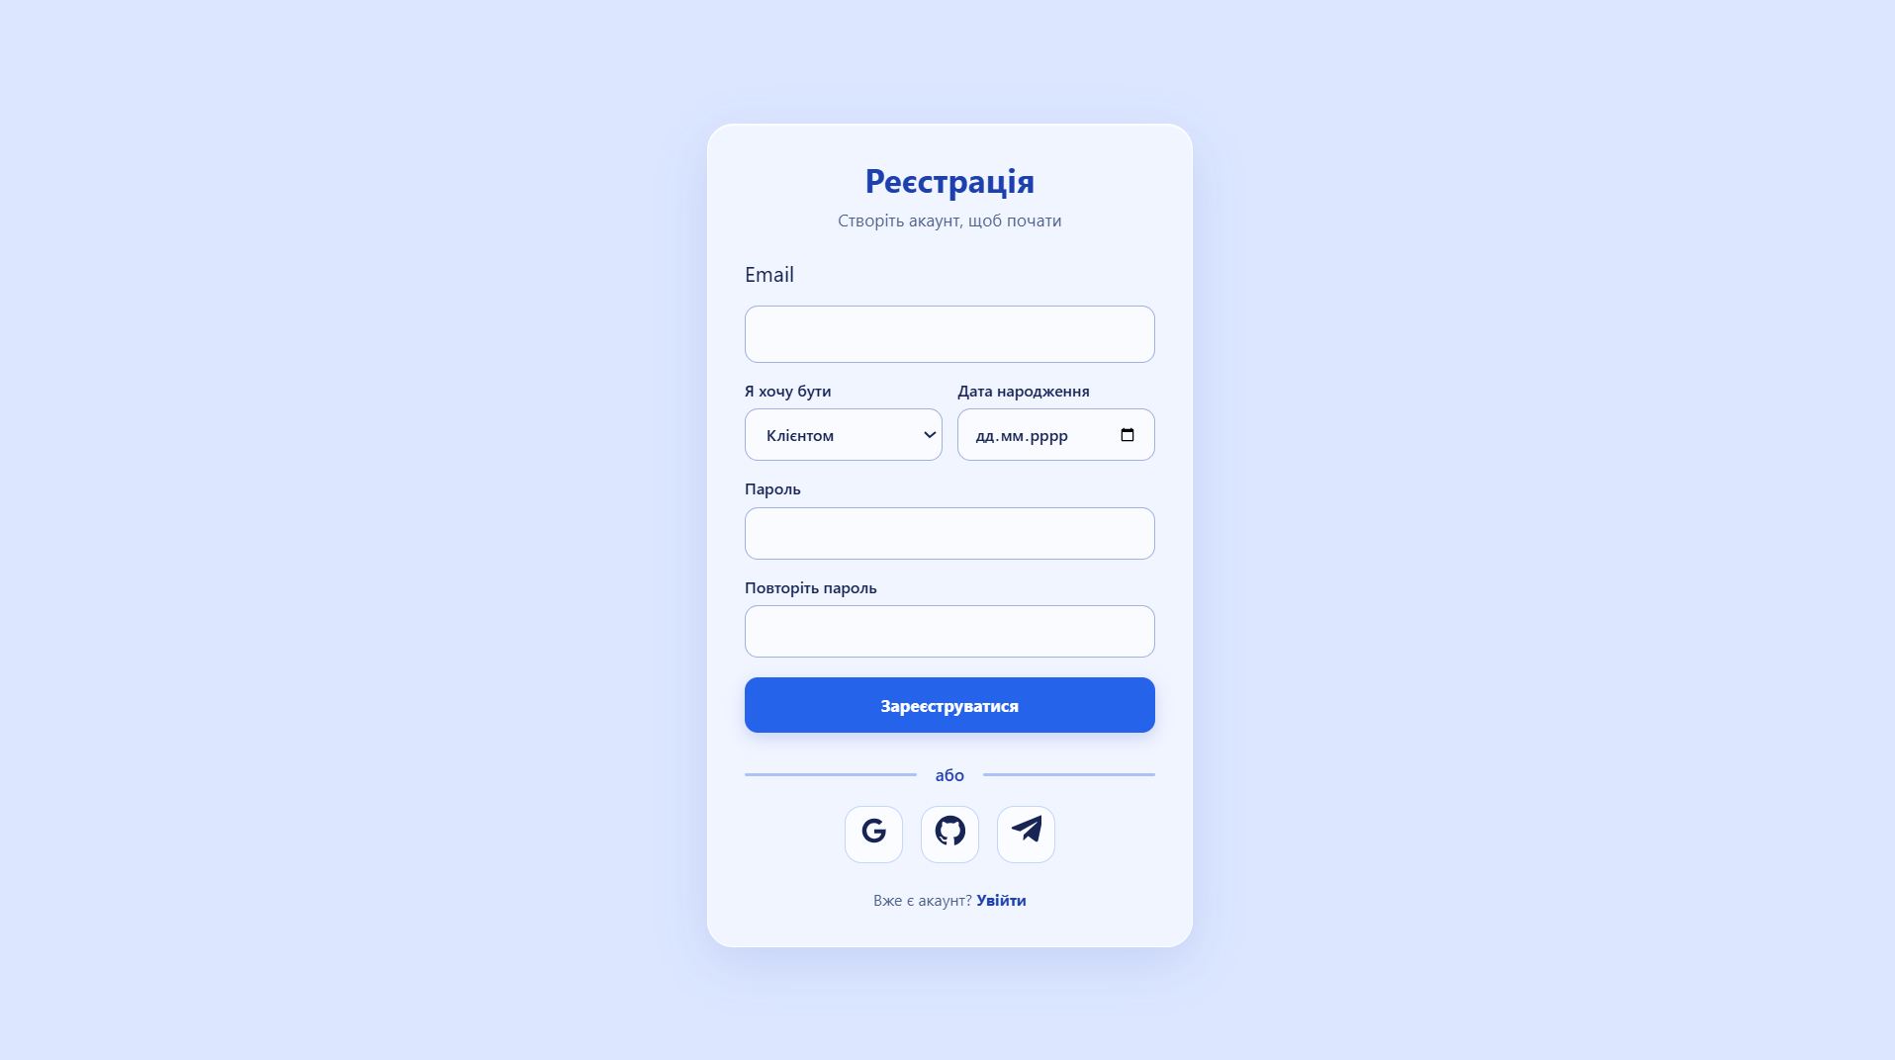
Рисунок 2.1 – Сторінка реєстрації
Під час реєстрації користувач вводить необхідні персональні дані, зокрема ім'я, електронну пошту, пароль і дату народження, а також обирає роль у системі: клієнт або таролог.
Для зареєстрованих користувачів передбачено сторінку авторизації, на якій необхідно ввести електронну пошту та пароль для входу до облікового запису (дивіться рисунок 2.2).
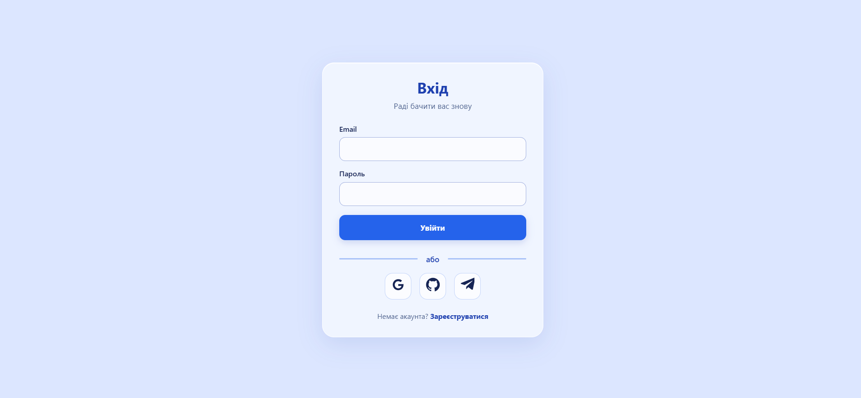
Рисунок 2.2 – Сторінка авторизації
Після успішної авторизації користувач отримує доступ до основного інтерфейсу платформи. Його структура передбачає навігаційну панель для переходу між доступними розділами та основну робочу область, у якій відображається вміст вибраного розділу.
Основною функціональною частиною платформи є розділ онлайн-гадання на картах Таро. У ньому користувач матиме можливість обрати тип розкладу, ввести власне запитання та отримати випадковий набір карт. Після формування розкладу дані передаються до модуля штучного інтелекту, який аналізує значення карт, їхнє положення та взаємозв'язки між ними. Результатом роботи модуля є індивідуальні трактування карт і загальний висновок відповідно до запиту користувача зображено на рисунку 2.3.
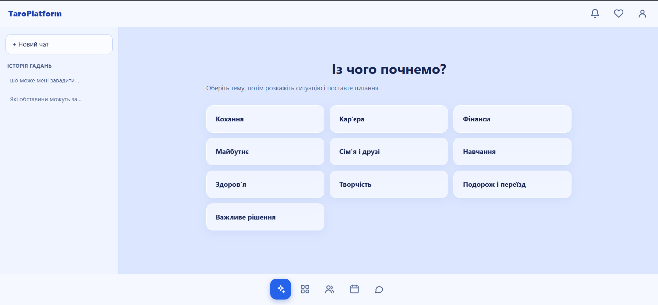
Рисунок 2.3 – Сторінка онлайн-гадання на картах Таро
Для забезпечення доступу до попередніх результатів передбачено розділ історії гадань зображений на рисунку 2.4. У ньому користувач зможе переглядати раніше створені розклади та сформовані для них трактування. Це дозволить зберігати результати й повертатися до них у будь-який зручний час.
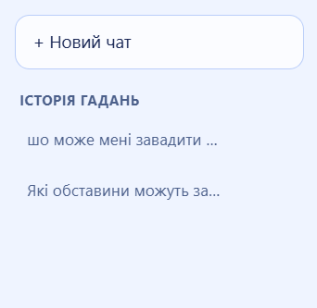
Рисунок 2.4 – Розділ історії гадань
Окремим функціональним розділом є розрахунок матриці долі. Для отримання результату користувач вводить дату народження, на основі якої система виконує необхідні обчислення зображений на рисунку 2.5. Після цього відображаються отримані показники та їхня інтерпретація. Також передбачено можливість аналізу сумісності за датами народження двох людей.
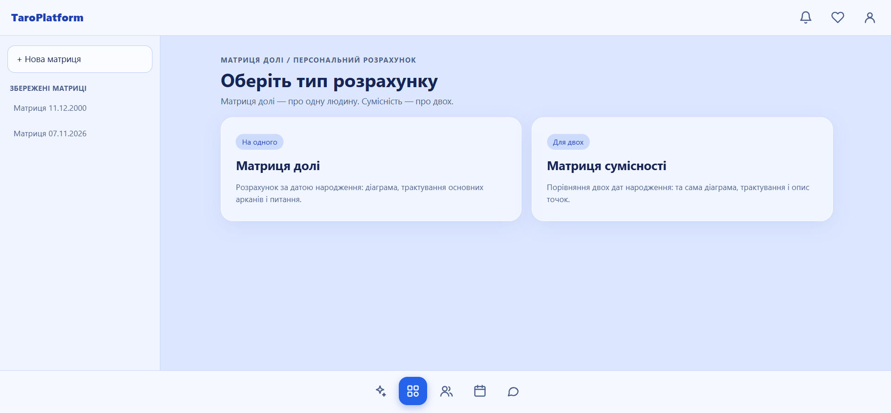
Рисунок 2.5 – Сторінка розрахунку матриці долі
Наступним важливим елементом платформи є каталог консультантів зображений на рисунку 2.6. Він призначений для перегляду доступних тарологів, ознайомлення з інформацією про них, рейтингами та відгуками інших користувачів. Для зручності пошуку передбачено можливість використання фільтрів.
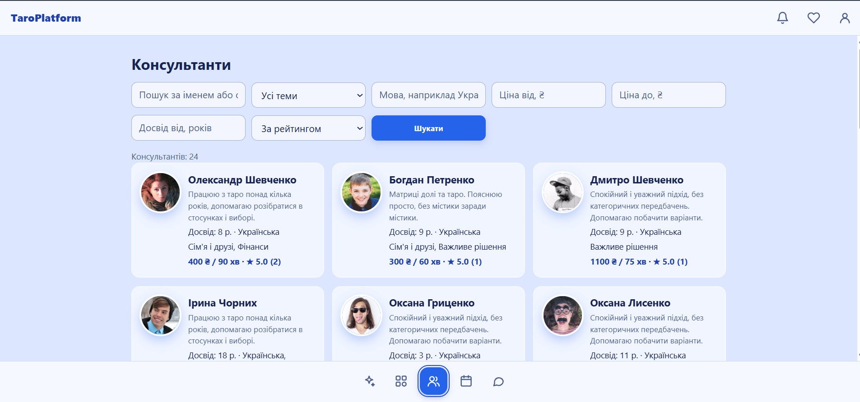
Рисунок 2.6 – Сторінка каталогу консультантів
Після вибору відповідного спеціаліста користувач зможе перейти до його профілю, переглянути детальну інформацію та доступний графік зображено на рисунку 2.7. Для оформлення консультації необхідно обрати зручну дату й час та надіслати відповідний запит.
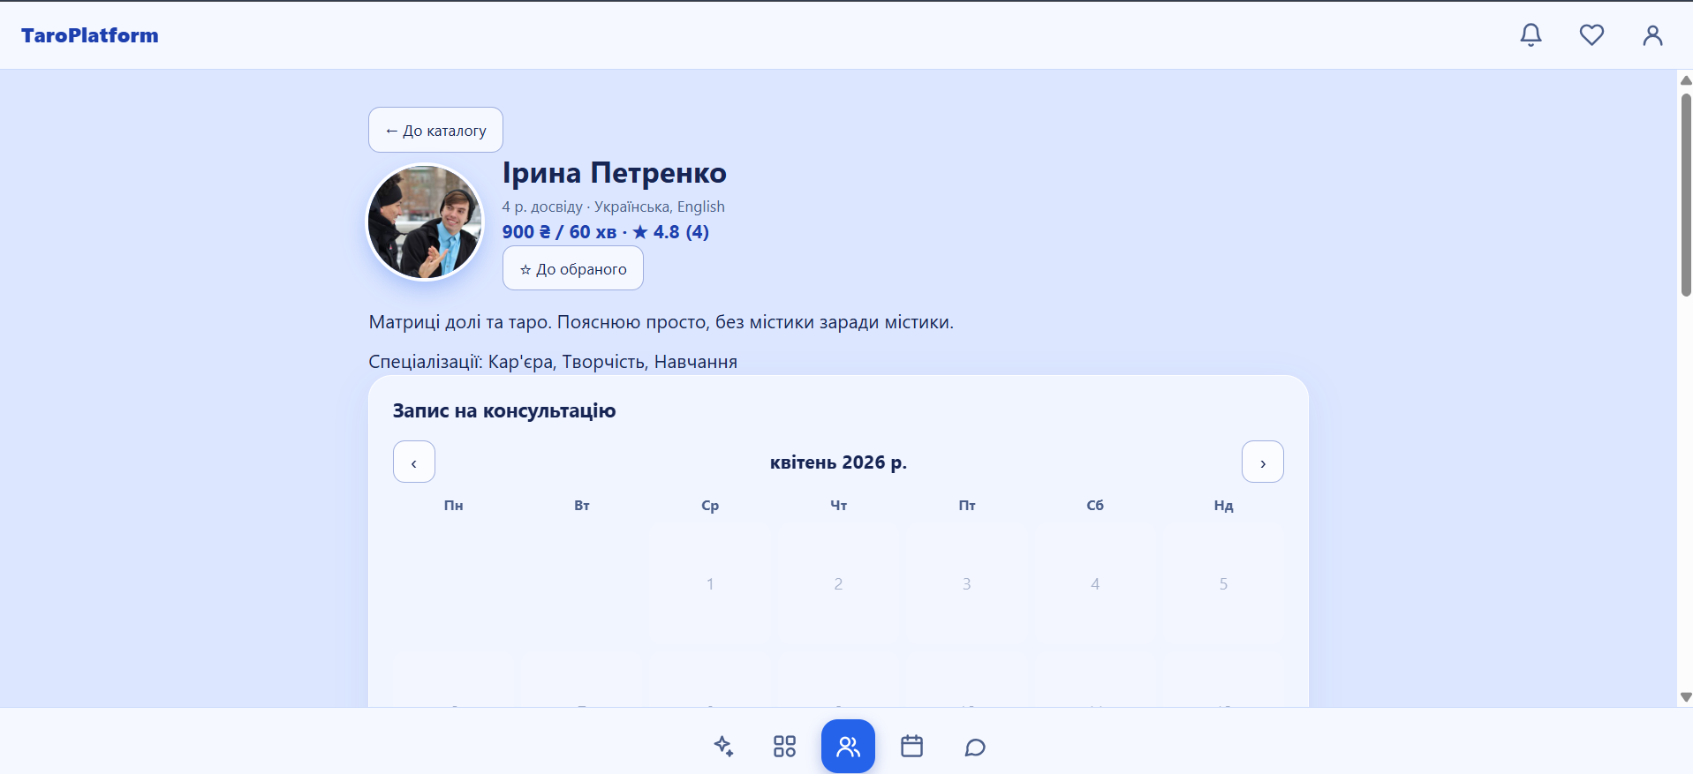
Рисунок 2.7 – Сторінка профілю консультанта
Для забезпечення взаємодії між клієнтами та консультантами в платформі також передбачено функціональність консультацій і обміну повідомленнями рисунок 2.8. Користувачі зможуть переглядати інформацію про свої консультації, а також спілкуватися між собою за допомогою чату.
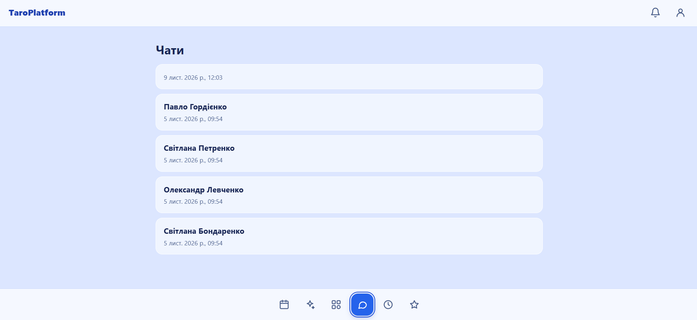
Рисунок 2.8 – Сторінка консультацій та повідомлень
Окремо передбачено особистий профіль користувача, у якому відображатиметься основна інформація облікового запису його зображено на рисунку 2.9. Залежно від ролі користувача, доступні можливості відрізнятимуться. Клієнти зможуть керувати власними даними та переглядати інформацію про свої гадання й консультації. Тарологи, зі свого боку, матимуть можливість керувати власним профілем, графіком роботи та запитами на консультації.
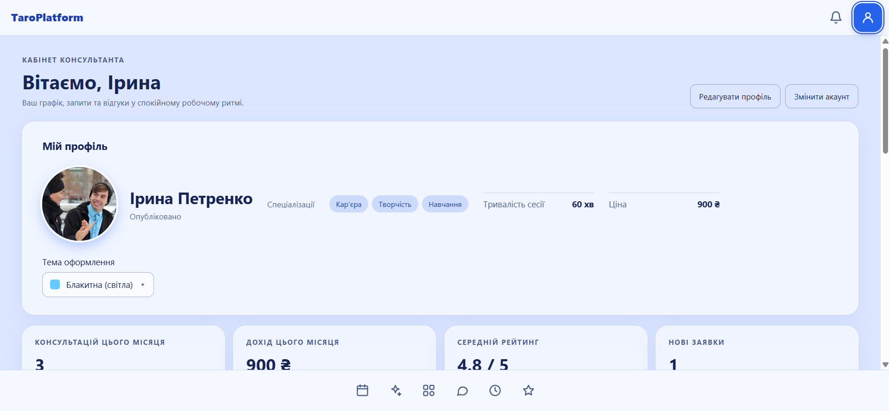
Рисунок 2.9 – Сторінка особистого профілю користувача
Для забезпечення зручної роботи з платформою також передбачено систему сповіщень, яка інформуватиме користувачів про важливі події, пов'язані з їхніми обліковими записами та консультаціями.
Таким чином, під час проєктування було визначено архітектуру вебплатформи, основні компоненти серверної частини, принципи взаємодії з базою даних і структуру клієнтського інтерфейсу. Кожен функціональний розділ відповідає за окрему групу можливостей, що дозволяє логічно організувати роботу застосунку та спростити його подальше вдосконалення.
Підготовлена структура є основою для реалізації програмної частини TaroPlatform та подальшого тестування її функціональності.
  - Розробка та опис програмної реалізації та тестування задачі
Переходимо до безпосередньої розробки вебплатформи TaroPlatform. Програмне забезпечення складається з клієнтської та серверної частин, які взаємодіють між собою за допомогою HTTP-запитів. Клієнтська частина відповідає за відображення інтерфейсу та взаємодію з користувачем, а серверна — за обробку запитів, виконання бізнес-логіки, авторизацію, збереження даних та взаємодію із зовнішніми сервісами.
Серверну частину розроблено мовою програмування C# з використанням платформи ASP.NET Core Web API на базі .NET 9. Для зберігання інформації використовується нереляційна база даних MongoDB.
Для забезпечення структурованості та зручності підтримки серверна частина має багаторівневу архітектуру. Вона складається з таких основних проєктів:
- TaroPlatform.Api – відповідає за приймання HTTP-запитів, роботу контролерів, налаштування маршрутизації та авторизації;
- TaroPlatform.Application – містить прикладну логіку, сервіси та обробку основних операцій системи;
- TaroPlatform.Domain – містить доменні сутності, переліки та правила предметної області;
- TaroPlatform.Infrastructure – забезпечує взаємодію з базою даних, зовнішніми сервісами, механізмами безпеки та штучним інтелектом;
- TaroPlatform.Tests – містить автоматизовані тести для перевірки роботи окремих компонентів системи.
Такий поділ дозволяє відокремити бізнес-логіку від механізмів збереження даних та зовнішніх залежностей. Це спрощує внесення змін, тестування та подальше розширення функціональності платформи.
Для взаємодії клієнтської та серверної частин створено контролери, які обробляють запити до відповідних функціональних модулів. Наприклад, AuthController відповідає за реєстрацію, вхід до облікового запису, авторизацію через Telegram та отримання інформації про поточного користувача.
Розглянемо фрагмент контролера, який реалізує реєстрацію та вхід:
[ApiController]
[Route("api/auth")]
public class AuthController : ControllerBase
{
private readonly IAuthService _auth;

public AuthController(IAuthService auth)
{
_auth = auth;
}

[HttpPost("register")]
public async Task<IActionResult> Register(
[FromBody] RegisterRequest request,
CancellationToken cancellationToken)
{
var result = await _auth.RegisterAsync(request, cancellationToken);

if (result.IsFailure)
return BadRequest(new { error = result.Error });

return Ok(result.Value);
}

[HttpPost("login")]
public async Task<IActionResult> Login(
[FromBody] LoginRequest request,
CancellationToken cancellationToken)
{
var result = await _auth.LoginAsync(request, cancellationToken);

if (result.IsFailure)
return Unauthorized(new { error = result.Error });

return Ok(result.Value);
}
}
У наведеному коді атрибут [Route("api/auth")] визначає базову адресу контролера. Атрибути [HttpPost("register")] та [HttpPost("login")] задають маршрути для реєстрації та авторизації відповідно. Дані користувача передаються в методи у вигляді об'єктів RegisterRequest і LoginRequest.
Основна логіка цих операцій винесена в окремий сервіс AuthService. Контролер лише передає йому отримані дані та формує HTTP-відповідь залежно від результату виконання операції. Такий підхід дозволяє не перевантажувати контролери бізнес-логікою.
Для захисту облікових записів використовується механізм JWT-авторизації. Після успішного входу користувач отримує токен, який надалі передається разом із запитами до захищених ресурсів. У системі передбачено розмежування доступу за ролями, зокрема для клієнтів і консультантів.
У файлі Program.cs налаштовується перевірка JWT-токенів:
var auth = builder.Services
.AddAuthentication(JwtBearerDefaults.AuthenticationScheme)
.AddJwtBearer(options =>
{
options.MapInboundClaims = false;
options.TokenValidationParameters = new TokenValidationParameters
{
ValidateIssuer = true,
ValidateAudience = true,
ValidateLifetime = true,
ValidateIssuerSigningKey = true,
ValidIssuer = jwt.Issuer,
ValidAudience = jwt.Audience,
IssuerSigningKey = new SymmetricSecurityKey(
Encoding.UTF8.GetBytes(jwt.Key)),
NameClaimType = "sub",
RoleClaimType = "role"
};
});
Наведені параметри визначають перевірку видавця токена, його аудиторії, терміну дії та цифрового підпису. Це дає змогу перевіряти достовірність токена перед наданням доступу до захищених ресурсів.
Одним із основних модулів TaroPlatform є функціонал онлайн-гадання. Він дозволяє користувачу обрати тему розкладу, описати власну ситуацію та сформулювати запитання. Після цього система автоматично формує розклад із випадково обраних карт.
Для обробки відповідних операцій створено TarotController, який надає доступ до отримання доступних тем, створення нового гадання, перегляду історії, отримання конкретного результату та надсилання додаткових запитань.
Окремо реалізовано сервіс CardDrawService, який відповідає за випадковий вибір карт. Розглянемо фрагмент його методу:
public IReadOnlyList<DrawnCard> Draw(SpreadDefinition spread)
{
var pool = TarotDeck.All.Select(c => c.Id).ToList();
var result = new List<DrawnCard>();

foreach (var position in spread.Positions)
{
var cardId = TakeRandom(pool);
var isReversed = _random.Next(2) == 1;

result.Add(new DrawnCard(
position.Index,
position.Name,
cardId,
isReversed));
}

return result;
}
Спочатку формується список ідентифікаторів усіх карт колоди. Далі для кожної позиції розкладу випадково обирається одна карта. Додатково визначається її орієнтація — пряма або перевернута. Вибрана карта видаляється з доступного списку, тому в межах одного розкладу повторення карт не допускається.
Після формування розкладу сервіс TarotService передає інформацію про тему, опис ситуації, запитання та витягнуті карти до модуля трактування. Отриманий результат разом із початковими даними зберігається в історії користувача.
Для реалізації додаткових запитань передбачено можливість витягування від однієї до трьох нових карт без повторення тих, які вже з'являлися в поточному гаданні. Також система враховує попередню історію повідомлень, щоб наступна відповідь зберігала контекст попередньої взаємодії.
Важливою складовою TaroPlatform є модуль інтелектуального трактування карт. Його призначення полягає в аналізі отриманого розкладу з урахуванням теми гадання, опису ситуації користувача, поставленого запитання, позицій карт та їхньої орієнтації.
Для цього створено інтерфейс ITarotInterpreter, який визначає механізм отримання трактування. Формування повідомлень для мовної моделі виконується окремим компонентом TarotPromptBuilder, а безпосереднє надсилання запиту до зовнішнього сервісу реалізовано в класі OpenAiTarotInterpreter.
Фрагмент методу, який формує запит до моделі:
var messages = TarotPromptBuilder.Build(context)
.Select(m => new { role = m.Role, content = m.Text })
.ToList();

var body = new
{
model = _settings.Model,
messages,
max_tokens = _settings.MaxTokens,
temperature = 0.8
};

using var request = new HttpRequestMessage(
HttpMethod.Post,
"chat/completions")
{
Content = JsonContent.Create(body)
};

request.Headers.Authorization =
new AuthenticationHeaderValue("Bearer", _settings.ApiKey);

using var response = await _http.SendAsync(
request,
cancellationToken);
У цьому фрагменті формується запит до OpenAI-сумісного API. До нього передаються назва моделі, підготовлені повідомлення та параметри генерації. Після надсилання запиту система отримує відповідь і витягує текст трактування.
У налаштуваннях проєкту передбачена модель gpt-4o-mini. Водночас інтеграція має механізм резервного трактування: якщо штучний інтелект не налаштований або зовнішній сервіс недоступний, система використовує клас StubTarotInterpreter. Це дозволяє зберегти працездатність основного функціоналу навіть за відсутності доступу до зовнішньої моделі.
Таким чином, модуль трактування відокремлений від основної логіки гадання. Завдяки цьому реалізацію можна змінювати або доповнювати без необхідності переписувати сервіс створення розкладів.
Окрім функціоналу Таро, платформа містить модуль розрахунку матриці долі. Він дозволяє отримати матрицю на основі дати народження, переглянути її показники та виконати розрахунок сумісності за двома датами.
Основні математичні операції винесені в окремий клас DestinyMatrixCalculator, який розташований у проєкті TaroPlatform.Domain. Для обчислення використовується правило 22: якщо отримане число перевищує 22, воно зводиться до допустимого діапазону шляхом додавання цифр.
Розглянемо реалізацію цього правила:
public static int Reduce(int number)
{
var n = Math.Abs(number);

while (n > MaxValue)
n = DigitSum(n);

return n;
}

public static int DigitSum(int number)
{
var n = Math.Abs(number);
var sum = 0;

while (n > 0)
{
sum += n % 10;
n /= 10;
}

return sum;
}
Метод Reduce перевіряє отримане число та повторно викликає DigitSum, поки результат не стане меншим або рівним 22. Метод DigitSum обчислює суму цифр числа за допомогою операцій ділення та отримання остачі.
Для взаємодії з модулем матриці створено MatrixController, який забезпечує отримання власної матриці користувача, розрахунок за вказаною датою народження та визначення сумісності.
Для збереження інформації в TaroPlatform використовується MongoDB. Взаємодію з базою даних організовано через окремий рівень Infrastructure, у якому розміщено контекст бази даних і репозиторії для роботи з різними типами сутностей.
Основним компонентом для підключення до MongoDB є клас MongoContext:
public class MongoContext
{
private readonly IMongoDatabase _database;

public MongoContext(IOptions<MongoSettings> options)
{
var settings = options.Value;
var client = new MongoClient(settings.ConnectionString);
_database = client.GetDatabase(settings.DatabaseName);
}

public IMongoCollection<T> GetCollection<T>(string name) =>
_database.GetCollection<T>(name);
}
Під час створення об'єкта MongoContext отримуються параметри підключення, створюється клієнт MongoDB та встановлюється доступ до необхідної бази даних. Метод GetCollection дозволяє отримувати колекції для роботи з різними типами об'єктів.
Для взаємодії з даними використовуються окремі репозиторії. Наприклад, у проєкті передбачені репозиторії для користувачів, історії гадань, консультацій, повідомлень, сповіщень, відгуків та збережених матриць. Такий підхід відокремлює операції з базою даних від основної бізнес-логіки застосунку.
Після реалізації основних компонентів необхідно перевірити правильність їхньої роботи. Для цього в проєкті створено окремий модуль TaroPlatform.Tests, у якому розміщено автоматизовані тести з використанням фреймворку xUnit.
Тестування охоплює перевірку авторизації, бронювання консультацій, роботи каталогу консультантів, розрахунку матриці долі, формування розкладів Таро та інших функціональних можливостей.
Розглянемо приклад тесту для перевірки кількості карт у колоді:
[Fact]
public void Deck_HasSeventyEightUniqueCards()
{
var ids = TarotDeck.All.Select(c => c.Id).ToList();

Assert.Equal(78, ids.Count);
Assert.Equal(78, ids.Distinct().Count());
}
У цьому тесті отримуються ідентифікатори всіх карт колоди. Перша перевірка підтверджує, що колода містить 78 карт, а друга — що всі їхні ідентифікатори унікальні.
Також перевіряється правильність формування розкладу:
[Fact]
public void Draw_ReturnsDistinctCards_OnePerPosition()
{
var draw = new CardDrawService(new SeededRandom());
var spread = TopicCatalog.Get(ReadingTopic.Decision);

var cards = draw.Draw(spread);

Assert.Equal(spread.Positions.Count, cards.Count);
Assert.Equal(
cards.Count,
cards.Select(c => c.CardId).Distinct().Count());
}
Цей тест перевіряє, чи відповідає кількість витягнутих карт кількості позицій у розкладі, а також чи не повторюються карти.
Окремо перевіряється робота сервісу гадання: збереження передісторії та запитання користувача, формування відповіді, додавання нових карт під час уточнень і заборона доступу до чужих гадань.
Для перевірки цих операцій використовуються тестові реалізації репозиторію та інтерпретатора. Це дозволяє перевіряти логіку сервісу без необхідності звертатися до реальної бази даних або зовнішнього сервісу штучного інтелекту.
Отже, під час розробки TaroPlatform було реалізовано основні серверні компоненти системи: авторизацію користувачів, обробку запитів до API, функціонал онлайн-гадання, інтеграцію зі штучним інтелектом, розрахунок матриці долі та роботу з базою даних MongoDB. Також було створено набір автоматизованих тестів для перевірки окремих частин програмного забезпечення.
Після завершення розробки та перевірки основних функціональних можливостей можна перейти до розділу, присвяченого інсталяції та експлуатації розробленого програмного забезпечення.

- Спеціальний розділ
  - Інструкція з інсталяції розробленого проєкту
У цьому розділі представлено інструкції з інсталяції та розгортання розробленої вебплатформи TaroPlatform, призначеної для самостійного онлайн-гадання на картах Таро, розрахунку матриці долі, отримання AI-трактувань та організації консультацій із фахівцями. Проєкт складається з клієнтської та серверної частин. Клієнтська частина забезпечує взаємодію користувача з інтерфейсом платформи, тоді як серверна відповідає за обробку запитів, реалізацію бізнес-логіки, роботу з базою даних, авторизацію та взаємодію з модулем штучного інтелекту.
Для коректного розгортання та функціонування вебплатформи необхідно враховувати такі системні вимоги:
- Операційна система Windows, macOS або Linux;
- Сучасний веббраузер: Google Chrome, Mozilla Firefox, Microsoft Edge або Opera;
- Середовище .NET SDK 9 для роботи із серверною частиною;
- Node.js та npm для роботи з клієнтською частиною;
- Доступ до MongoDB та необхідних зовнішніх сервісів;
- Стабільне інтернет-з'єднання для взаємодії із сервером, базою даних, сервісами авторизації та OpenAI API.
Також пристрій повинен забезпечувати стабільну роботу сучасного веббраузера та середовища розробки. Рекомендована ширина екрана залежить від типу пристрою, на якому використовується платформа.
Загальну структуру розгортання проєкту можна представити за допомогою UML-діаграми розгортання (Deployment Diagram), наведеної в додатку хххххххххххх.
Діаграма розгортання відображає фізичне розміщення програмних компонентів системи, а також особливості їхньої взаємодії. Вона демонструє, на яких пристроях або серверах розміщуються окремі частини застосунку. У випадку TaroPlatform клієнтська частина відкривається у веббраузері користувача, серверна частина розміщується на хмарній платформі Render, а для зберігання інформації використовується MongoDB.
Для локального запуску TaroPlatform необхідно виконати декілька послідовних етапів.
Спочатку потрібно завантажити вихідний код проєкту з репозиторію GitHub за допомогою команди:
git clone https://github.com/alia2138/Fatum.git
Після клонування репозиторію необхідно перейти до каталогу клієнтської частини проєкту та встановити всі необхідні пакети:
cd Fatum/front
npm install
Для запуску серверної частини необхідно відкрити відповідне рішення або проєкт у середовищі розробки, переконатися в наявності встановленого .NET SDK 9 та відновити необхідні залежності. Для цього використовується команда:
dotnet restore
Для забезпечення коректної роботи платформи необхідно налаштувати параметри підключення до MongoDB, секретний ключ для JWT та ключ доступу до OpenAI API. Відповідні значення задаються у конфігурації серверної частини або змінних середовища. З метою забезпечення безпеки секретні ключі не рекомендується зберігати безпосередньо у відкритому вихідному коді проєкту.
Після завершення налаштувань необхідно перейти до каталогу серверного проєкту та виконати команду:
dotnet run
Після цього сервер розпочне обробку HTTP-запитів на налаштованій адресі та порту.
Для запуску frontend необхідно відкрити окремий термінал, перейти до каталогу front та виконати команду:
npm run dev
Якщо у файлі package.json передбачено інший сценарій запуску, необхідно використовувати відповідну команду.
Після запуску клієнтської та серверної частин потрібно відкрити адресу клієнтського застосунку у веббраузері. Додатково слід перевірити доступність серверного API та його кінцевих точок за допомогою Swagger, якщо документація увімкнена в поточному середовищі.
Для публічного розміщення вебплатформи TaroPlatform використовується хмарна платформа Render, яка дозволяє розгортати вебзастосунки без необхідності самостійного налаштування фізичного сервера. Процес розгортання здійснюється на основі репозиторію GitHub із використанням Dockerfile, який містить інструкції для збирання та запуску серверної частини на основі .NET 9.
Розгортання вебплатформи передбачає виконання таких етапів:
- Підготовка репозиторію;
- Створення вебсервісу на платформі Render;
- Налаштування параметрів збирання;
- Налаштування змінних середовища;
- Запуск процесу розгортання;
- Отримання адреси вебсервісу;
- Перевірка працездатності;
- Оновлення розгорнутого застосунку.
Перед початком розгортання необхідно переконатися, що вихідний код вебплатформи завантажений до віддаленого репозиторію GitHub. У ньому мають бути присутні всі необхідні файли та компоненти проєкту, зокрема Dockerfile, який використовується для створення контейнера. У межах розробки вебплатформи TaroPlatform для цього було використано репозиторій: https://github.com/alia2138/Fatum.
Для розміщення вебплатформи використовується хмарний сервіс Render, який дає змогу розгортати застосунки без необхідності налаштування власного сервера. Спочатку потрібно створити обліковий запис або увійти до наявного, після чого перейти до створення нового вебсервісу (Web Service). Далі слід під'єднати обліковий запис GitHub і вибрати репозиторій із вихідним кодом проєкту.
Після підключення репозиторію необхідно налаштувати параметри вебсервісу. Оскільки серверна частина платформи використовує Docker, як середовище виконання потрібно вибрати відповідний варіант. Також слід зазначити шлях до Dockerfile, який у цьому проєкті розташований у кореневій директорії репозиторію. Саме цей файл містить інструкції для збирання контейнера та запуску серверної частини на основі .NET 9.
Важливим етапом є додавання змінних середовища, необхідних для коректної роботи застосунку. Вони містять конфігураційні параметри та дані для підключення до зовнішніх сервісів. Зокрема, можуть використовуватися:
- Рядок підключення до бази даних MongoDB;
- Секретний ключ для формування та перевірки JWT-токенів;
- API-ключ для взаємодії з OpenAI;
- Адреса клієнтської частини вебплатформи, якщо вона використовується в конфігурації;
- Інші параметри, передбачені налаштуваннями застосунку.
Усі конфіденційні значення потрібно зберігати в налаштуваннях Render, не розміщуючи їх безпосередньо у відкритому репозиторії GitHub.
Коли всі необхідні параметри задано, можна розпочинати розгортання вебсервісу. Платформа Render автоматично отримує вихідний код із GitHub, зчитує інструкції Dockerfile, виконує збирання контейнера та запускає застосунок. Перебіг цих операцій можна відстежувати за допомогою журналів Build Logs і Deploy Logs, у яких відображаються результати збирання та запуску сервісу. У разі виникнення помилок ці журнали допомагають визначити їхню причину.
Після успішного завершення розгортання Render надає вебсервісу унікальну URL-адресу. За її допомогою можна отримати доступ до розгорнутого застосунку через браузер, а також забезпечити взаємодію між клієнтською та серверною частинами. Надалі ця адреса використовується для перевірки доступності платформи та надсилання запитів до серверного API.
Після запуску вебплатформи необхідно переконатися, що всі основні компоненти функціонують належним чином. Для цього перевіряється можливість реєстрації та авторизації користувачів, перегляду профілю, створення гадань і отримання їхніх трактувань за допомогою штучного інтелекту. Окремо варто перевірити підключення до бази даних MongoDB та коректність взаємодії із сервісом OpenAI. Якщо для серверної частини передбачена документація Swagger, її також можна використати для тестування доступних API-методів.
У процесі подальшої розробки вебплатформи може виникати потреба у внесенні змін до програмного коду або виправленні виявлених недоліків. Після збереження оновлень у GitHub репозиторії платформа Render, за умови ввімкненого автоматичного розгортання, самостійно отримує нову версію проєкту, повторно виконує збирання та запускає застосунок. Після завершення оновлення доцільно перевірити працездатність змінених компонентів.
Таким чином, використання Render дозволяє розмістити серверну частину TaroPlatform у хмарному середовищі, забезпечити її доступність через інтернет та спростити процес подальшого оновлення програмного забезпечення. Поєднання GitHub і Docker забезпечує зручне керування вихідним кодом, автоматизацію збирання та розгортання нових версій застосунку.

  - Інструкція з експлуатації розробленого проєкту
Для початку користування вебплатформою TaroPlatform необхідно відкрити веббраузер та перейти за адресою розгорнутого вебзастосунку https://fatum-8lc9.onrender.com . У разі локального розгортання використовується адреса http://localhost:63342/front/front/dist/html/login.html , налаштована для клієнтської частини проєкту .
Після переходу за посиланням користувач потрапить на сторінку входу або реєстрації (дивіться рисунки 3.1–3.2).
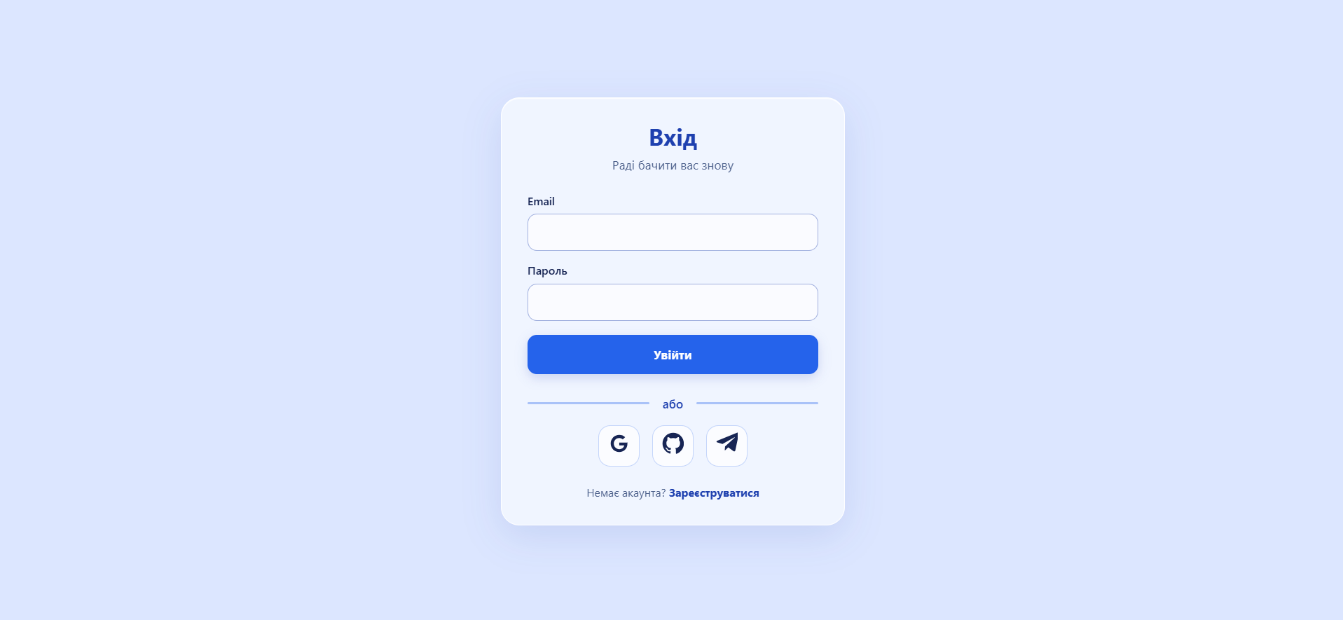
Рисунок 3.1 – Сторінка авторизації
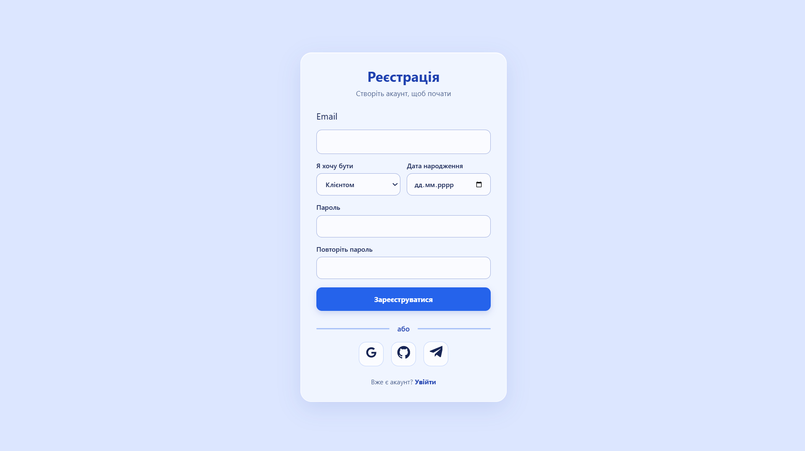
Рисунок 3.2 – Сторінка реєстрації
Для створення облікового запису необхідно заповнити реєстраційну форму, вказати необхідні особисті дані та обрати відповідну роль. Платформа передбачає два основні типи користувачів: клієнт і таролог. Також передбачена можливість авторизації через зовнішні сервіси. Після успішної реєстрації або входу користувач отримує доступ до функціональних можливостей відповідно до своєї ролі.
Для проведення самостійного гадання користувачу необхідно перейти до відповідного розділу платформи та обрати бажану тему розкладу. Після цього потрібно сформулювати власне запитання або описати ситуацію, яка потребує розгляду.
Після підтвердження запиту система автоматично формує розклад із випадково обраних карт. Далі штучний інтелект аналізує отримані карти, їхні положення, позиції в розкладі, взаємозв'язки між ними та сформульоване користувачем запитання. На основі цього аналізу генеруються індивідуальні трактування кожної карти й загальний висновок (дивіться рисунок 3.3).
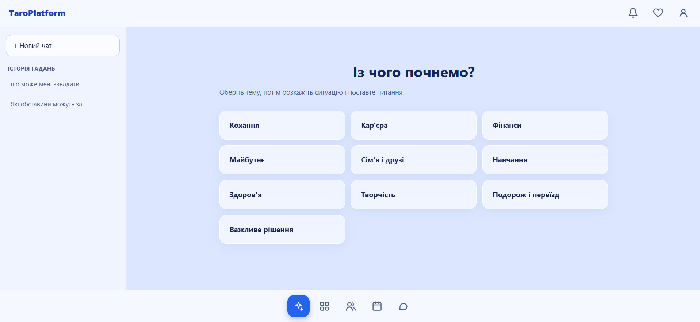
Рисунок 3.3 – Сторінка проведення онлайн-гадання
Після завершення гадання користувач може переглянути отримане трактування та ознайомитися із загальними рекомендаціями. Також передбачена можливість продовжити взаємодію зі штучним інтелектом, надсилаючи додаткові запитання щодо результатів розкладу.
Усі проведені гадання зберігаються в історії користувача. Для перегляду попередніх результатів необхідно перейти до відповідного розділу історії, обрати потрібний запис та відкрити його детальну інформацію (дивіться
рисунок 3.4).
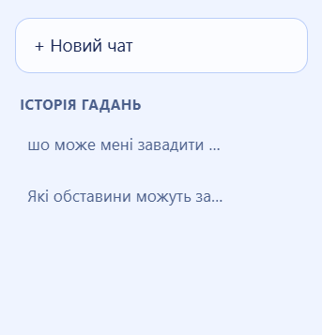
Рисунок 3.4 – Історія гадань та перегляд збереженого результату
Для розрахунку матриці долі користувачу необхідно перейти до відповідного розділу та ввести дату народження. Після підтвердження введених даних система автоматично виконує розрахунок і відображає сформовану матрицю з основними числовими значеннями та зонами (дивіться рисунок 3.5).
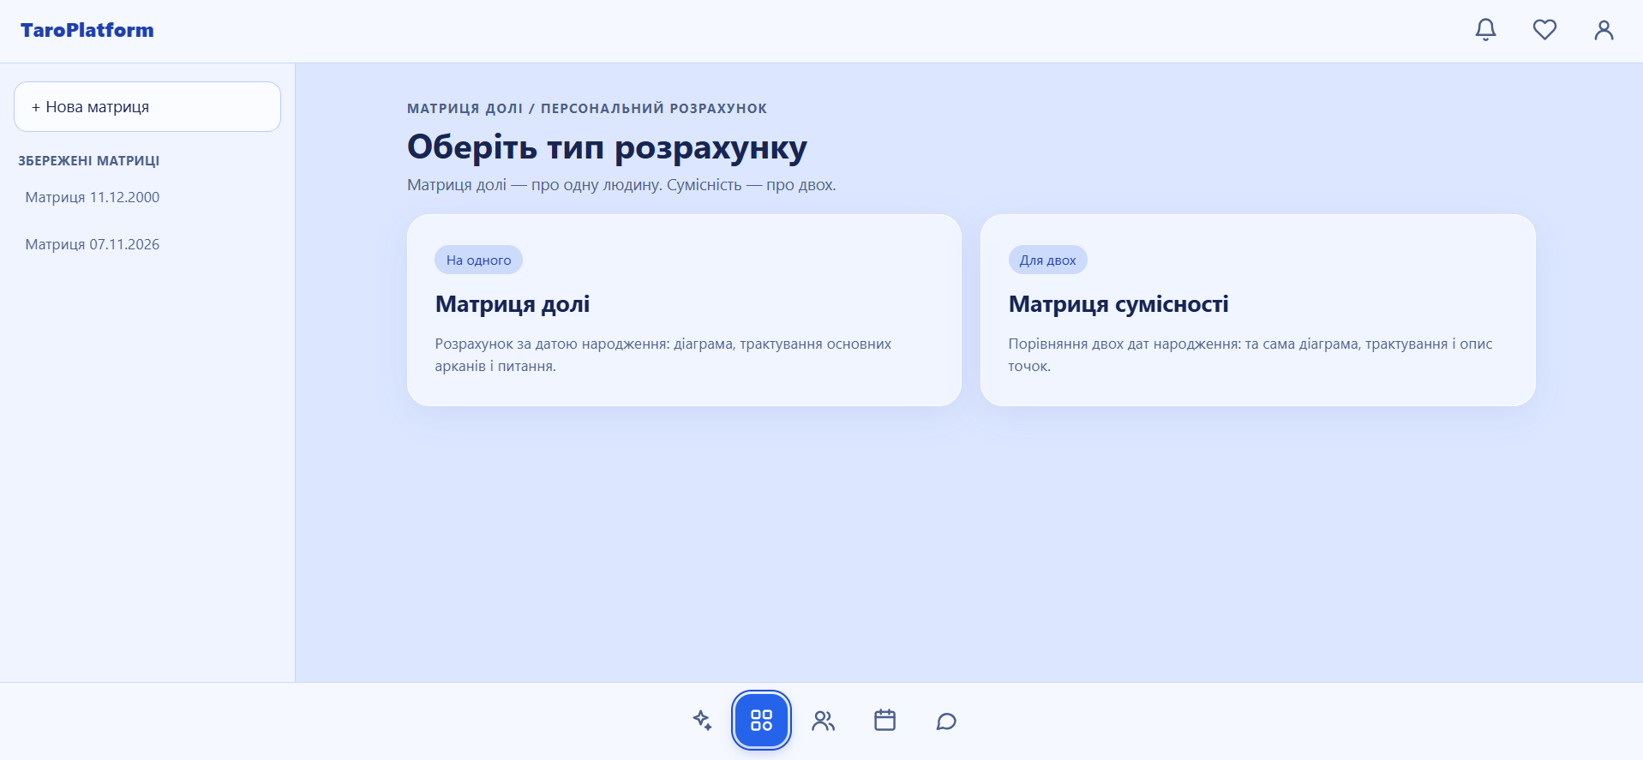
Рисунок 3.5 – Сторінка розрахунку матриці долі
Після отримання результату користувач може переглянути детальну інформацію про окремі зони матриці. Для цього достатньо обрати відповідну область, після чого система відобразить її трактування.
Також платформа передбачає можливість використання AI-помічника для отримання додаткових пояснень. Для цього необхідно сформулювати запитання щодо матриці або конкретної зони. Штучний інтелект опрацює запит та сформує відповідь на основі наявних даних (дивіться рисунок 3.6).
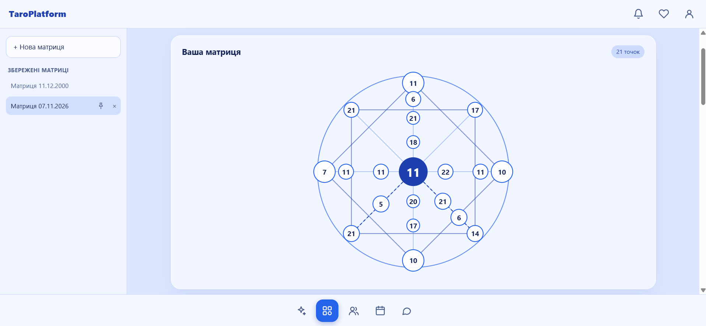
Рисунок 3.6 – Перегляд зон матриці та
Крім індивідуального розрахунку, користувач може скористатися функцією аналізу сумісності. Для цього необхідно ввести дати народження двох осіб та запустити розрахунок. Після обробки інформації система відобразить результат аналізу сумісності (дивіться рисунок 3.7).
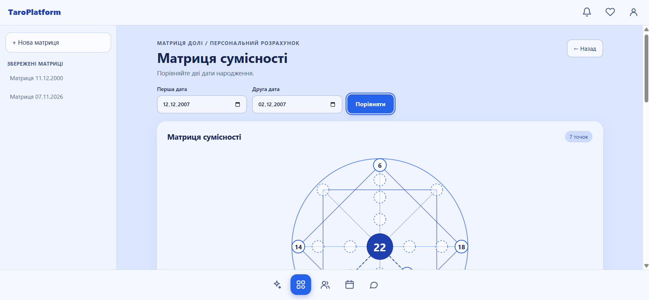
Рисунок 3.7 – Сторінка розрахунку сумісності
Для зручності користувач може зберігати результати розрахунків матриці долі, переглядати список збережених матриць, відкривати їх, перейменовувати та видаляти. Також доступна можливість перегляду історії запитань до AI-помічника для кожної збереженої матриці зображено на сторінці 3.8.
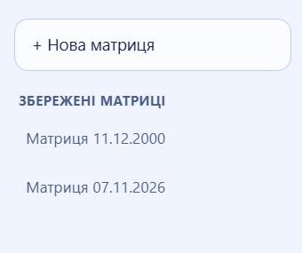
Рисунок 3.8 – Сторінка збережених матриць долі
Для пошуку спеціаліста користувачу необхідно перейти до розділу тарологів. На сторінці відображатиметься перелік доступних консультантів із короткою інформацією про кожного з них (дивіться рисунок 3.9).
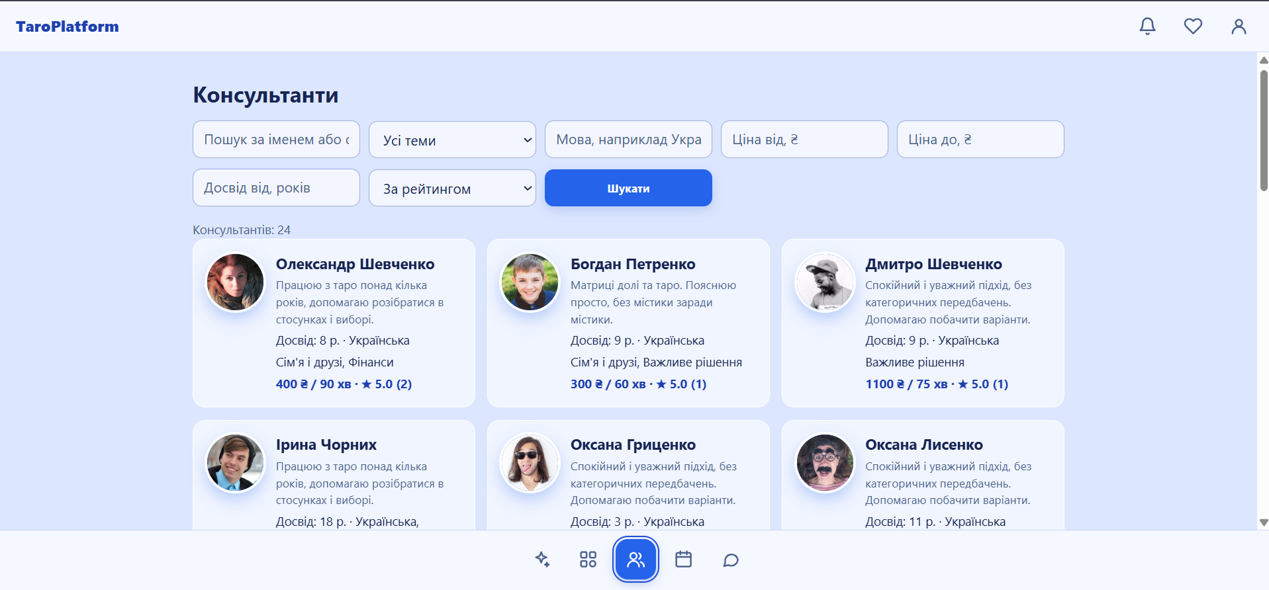
Рисунок 3.9 – Сторінка пошуку тарологів
Для зручності пошуку передбачена можливість використання фільтрів за спеціалізацією, мовами консультацій, вартістю та досвідом роботи. Також можна здійснювати сортування отриманих результатів.
Щоб переглянути детальну інформацію про спеціаліста, необхідно натиснути на його профіль. На сторінці відображатимуться особисті відомості, опис досвіду роботи, спеціалізації, вартість консультацій, доступний графік та відгуки інших користувачів (дивіться рисунок 3.10).
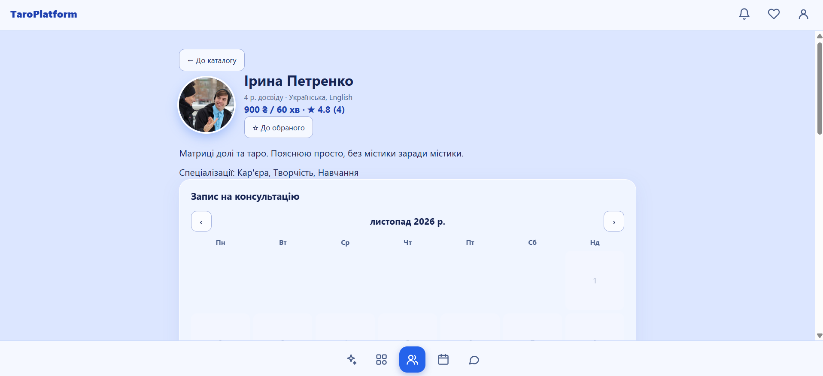
Рисунок 3.10 – Сторінка профілю таролога
Якщо користувач зацікавлений у співпраці з певним спеціалістом, він може додати його до списку обраних. Для цього потрібно натиснути відповідну кнопку в профілі таролога.
Щоб забронювати консультацію, необхідно переглянути доступні часові інтервали спеціаліста, обрати бажану дату та час, після чого заповнити інформацію про тему й опис запиту. Після підтвердження бронювання система створить відповідний запис консультації (дивіться рисунок 3.11).
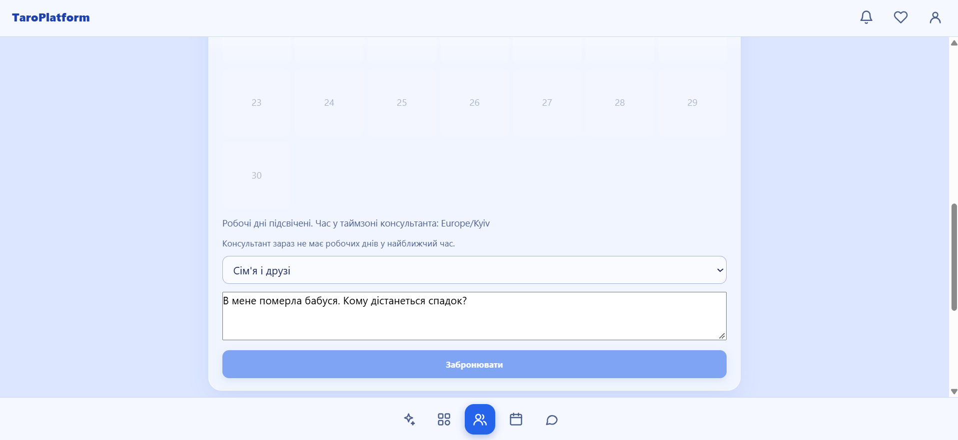
Рисунок 3.11 – Сторінка бронювання консультації
Після створення консультації користувач може переглядати її статус та детальну інформацію у відповідному розділі. Залежно від поточного стану консультації передбачені можливості її скасування та перегляду змін статусу.
Тарологи, у свою чергу, можуть переглядати отримані запити, підтверджувати або відхиляти їх, а також позначати консультації як завершені. Для керування доступністю консультацій спеціаліст може налаштовувати власний графік роботи (дивіться рисунок 3.12).
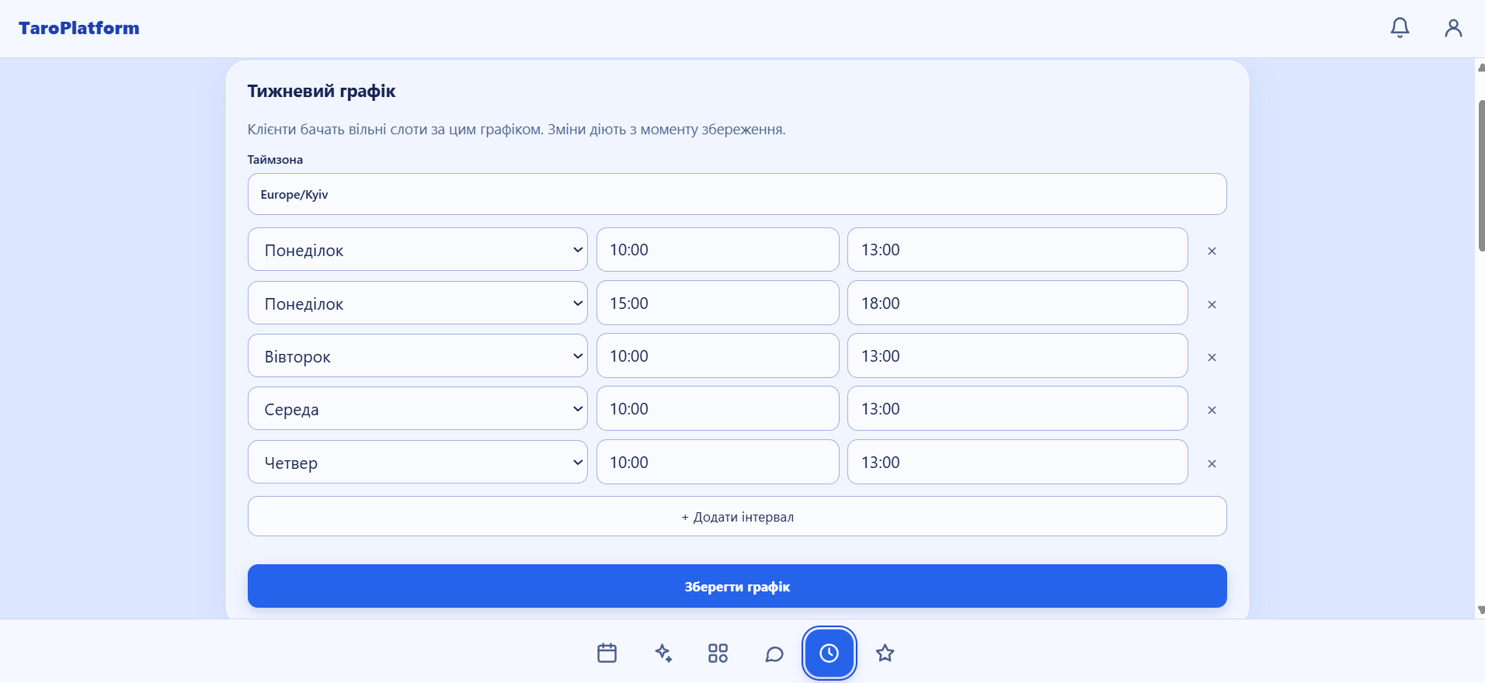
Рисунок 3.12 – Сторінка керування графіком таролога
Після завершення консультації клієнт може залишити відгук, вказавши оцінку та текстовий коментар. Таролог також має можливість відповідати на отримані відгуки це зображено на рисунку 3.13.
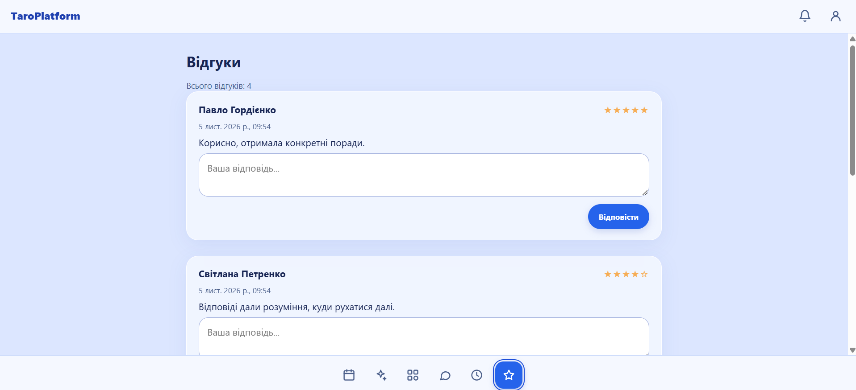
Рисунок 3.13 – Сторінка відгуків про таролога
Для забезпечення комунікації між клієнтами та тарологами платформа містить вбудовану систему чатів. Щоб переглянути доступні розмови, користувачу необхідно перейти до відповідного розділу повідомлень.
Після вибору потрібного діалогу відкриється вікно листування, де можна переглядати попередні повідомлення та надсилати нові текстові повідомлення співрозмовнику (дивіться рисунок 3.14).
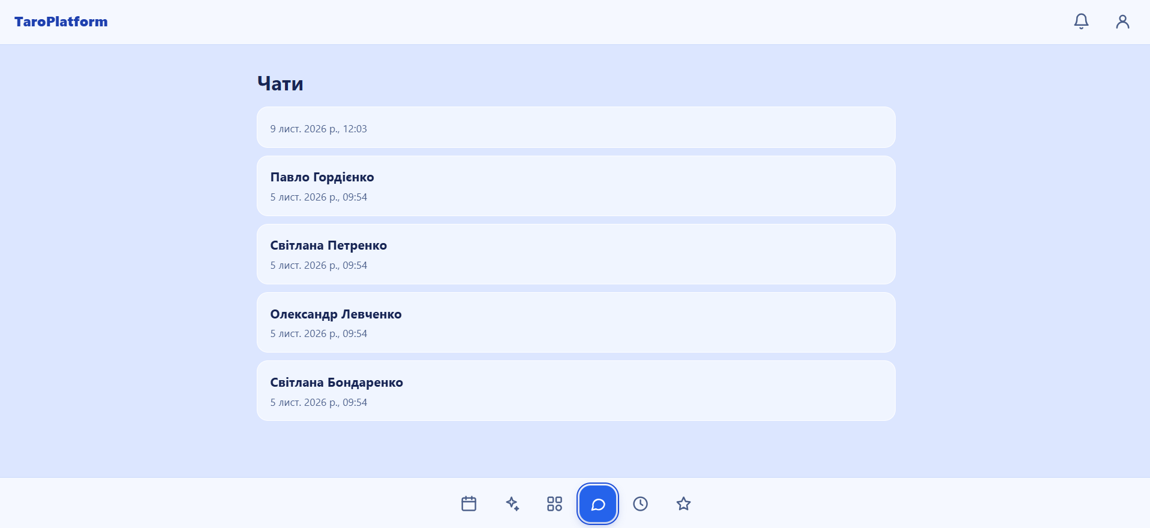
Рисунок 3.14 – Сторінка чатів та обміну повідомленнями
Для перегляду особистої інформації користувачу необхідно перейти до розділу профілю. Залежно від ролі облікового запису відображатимуться відповідні налаштування клієнта або таролога.
Клієнт може редагувати інформацію про себе, зокрема ім'я, біографію, дату народження, часовий пояс та інтереси. Також передбачена можливість завантаження або видалення фотографії профілю.
Таролог, крім основних персональних даних, може редагувати інформацію про свою професійну діяльність, спеціалізації, досвід, мови консультацій, вартість послуг та інші відомості, необхідні для представлення себе на платформі (дивіться рисунок 3.15).
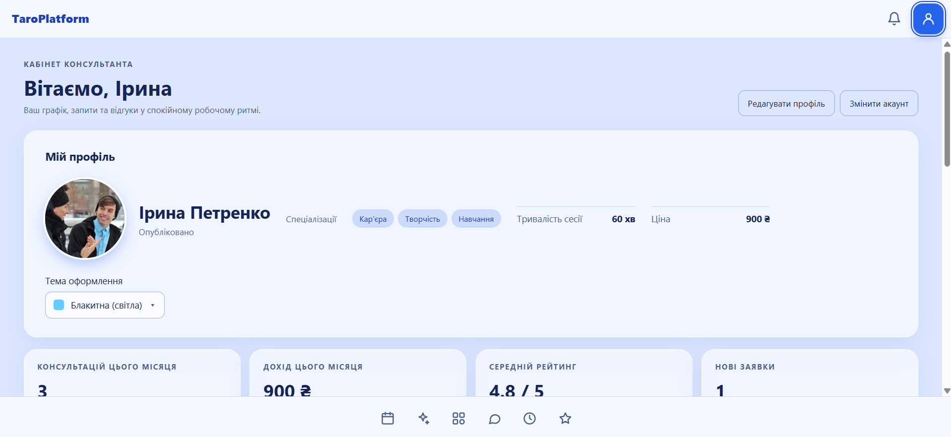
Рисунок 3.15 – Сторінка перегляду та редагування профілю
Для перегляду списку обраних спеціалістів користувач може перейти до відповідного розділу, де відображатимуться всі додані раніше тарологи. За необхідності можна видалити спеціаліста зі списку обраного (дивіться
рисунок 3.16).
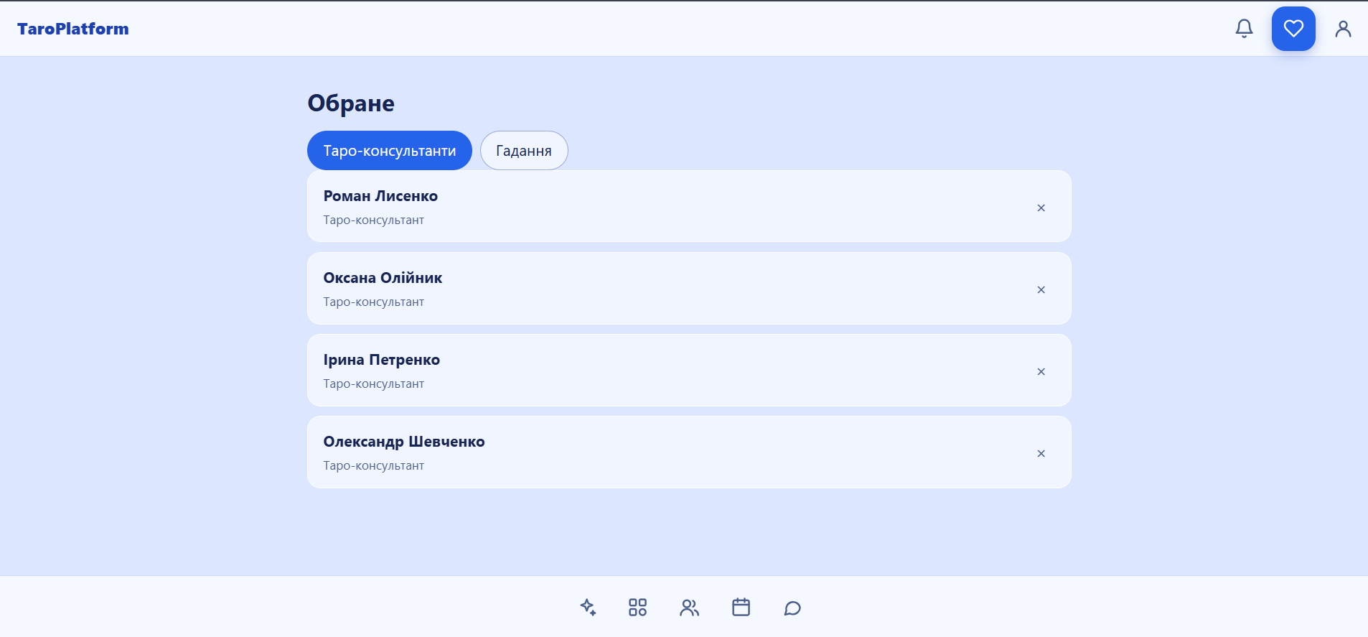
Рисунок 3.16 – Сторінка обраних тарологів
Також платформа передбачає систему сповіщень, яка інформує користувачів про важливі події, пов'язані з консультаціями та іншими процесами взаємодії. Для перегляду сповіщень необхідно відкрити відповідний розділ. Після ознайомлення з повідомленням його можна позначити як прочитане (дивіться рисунок 3.17).
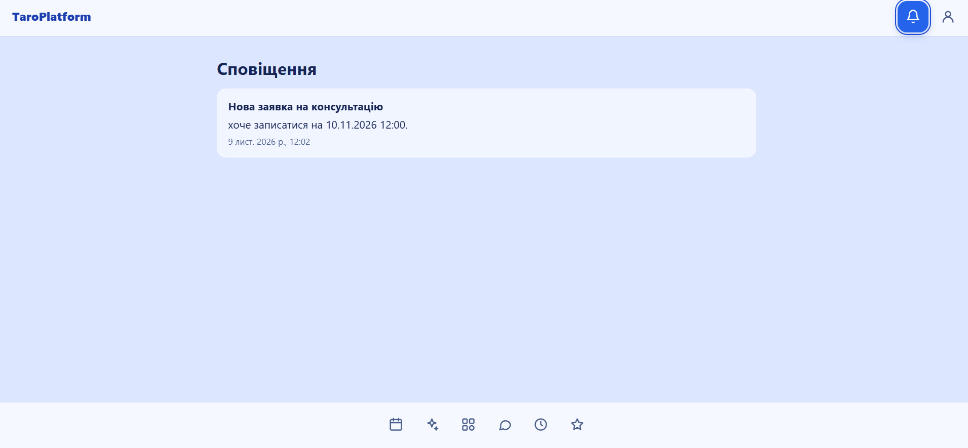
Рисунок 3.17 – Сторінка сповіщень
Окрім функціоналу для клієнтів і тарологів, платформа передбачає окремий адміністративний інтерфейс, призначений для контролю роботи системи та керування її користувачами.
Для переходу до адміністративної панелі необхідно авторизуватися під обліковим записом із роллю адміністратора. Доступ до адміністративних операцій обмежений відповідними правами, тому звичайні користувачі не можуть використовувати цей функціонал.
Після успішної авторизації адміністратор отримує доступ до інструментів керування платформою.
Перш за все, адміністратор може переглядати загальну статистику роботи вебзастосунку. Вона містить інформацію про кількість зареєстрованих користувачів, консультацій, проведених гадань, розрахованих матриць долі та відгуків (дивіться рисунок 3.18).
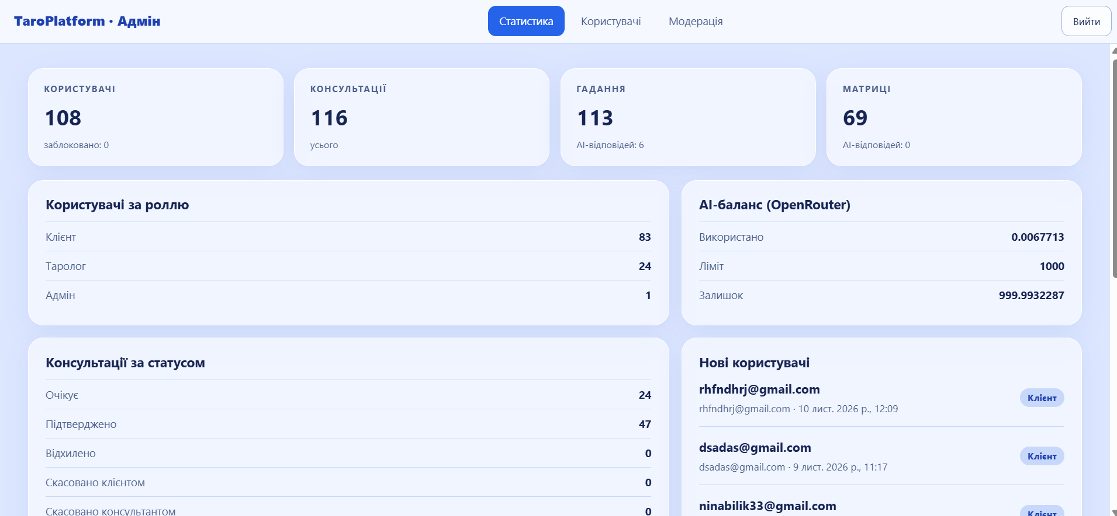
Рисунок 3.18 – Адміністративна панель зі статистикою платформи
Для перегляду інформації про зареєстрованих користувачів необхідно перейти до відповідного розділу адміністративної панелі. Тут відображається список облікових записів із можливістю пошуку за текстовим запитом та фільтрації за ролями (дивіться рисунок 3.19).
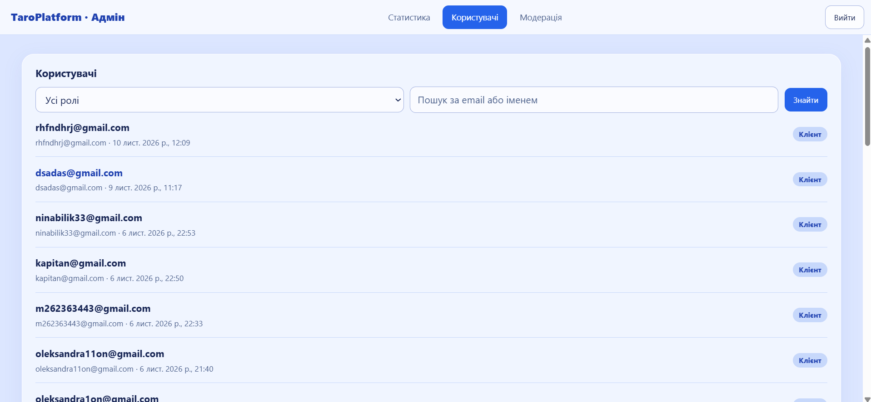
Рисунок 3.19 – Сторінка керування користувачами
Для отримання детальнішої інформації адміністратор може обрати потрібний обліковий запис та переглянути його дані. За необхідності передбачена можливість блокування або розблокування користувача. Це дозволяє обмежувати доступ до платформи для облікових записів, які порушують правила її використання (дивіться рисунок 3.20).
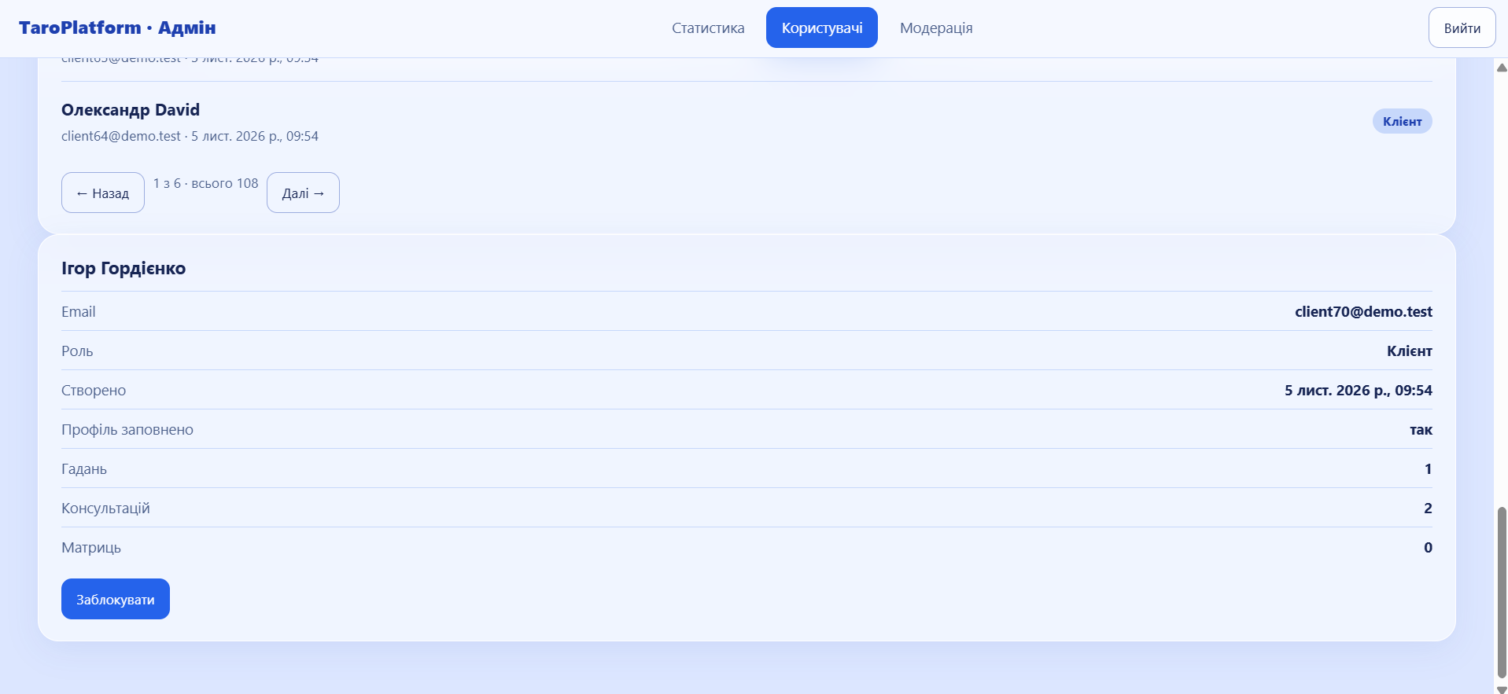
Рисунок 3.20 – Сторінка перегляду інформації про користувача
Ще одним завданням адміністратора є модерація відгуків, залишених клієнтами про тарологів. У разі виявлення недоречного або неприйнятного відгуку адміністратор може видалити його з платформи. Після видалення відгуку система відповідно оновлює рейтинг спеціаліста (дивіться рисунок 3.21).
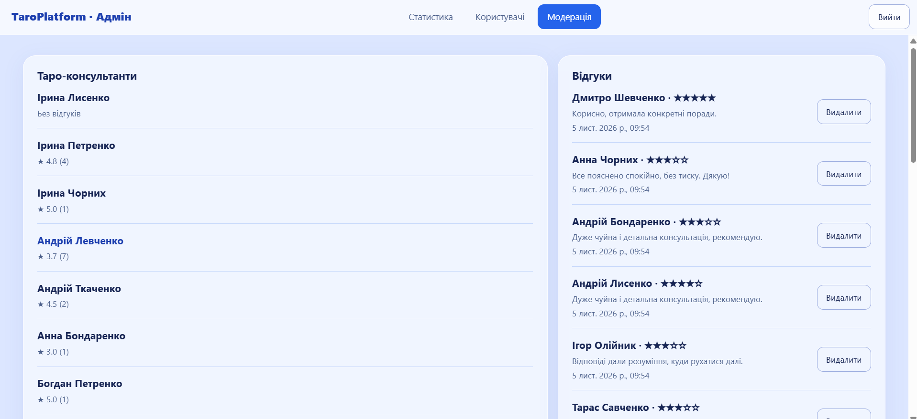Рисунок 3.21 – Сторінка модерації відгуків
Таким чином, адміністративна панель забезпечує централізоване керування обліковими записами, контроль відгуків та перегляд основних показників функціонування вебплатформи.
Отже, у цьому розділі було розглянуто основні етапи підготовки вебплатформи TaroPlatform до розгортання та подальшої експлуатації. Було описано порядок запуску застосунку, особливості налаштування необхідного програмного середовища та основні вимоги для забезпечення його коректної роботи.
Також було представлено інструкцію з використання клієнтської частини платформи, яка охоплює процес реєстрації та авторизації, проведення онлайн-гадань на картах Таро, розрахунок і аналіз матриці долі, пошук тарологів, бронювання консультацій та спілкування між користувачами.
Окрему увагу приділено адміністративній панелі, яка забезпечує керування користувачами, модерацію відгуків і перегляд статистичних показників роботи системи.
Таким чином, розглянуті інструкції охоплюють основні аспекти використання TaroPlatform різними категоріями користувачів та демонструють можливості розробленого вебзастосунку.

Висновок
У результаті розробки проєкту «TaroPlatform» було вдосконалено навички створення вебзастосунків, роботи з API, базами даних і сучасними вебтехнологіями. У процесі роботи було створено платформу, що поєднує можливості онлайн-гадань на картах Таро, розрахунку матриці долі, отримання персоналізованих трактувань за допомогою штучного інтелекту та взаємодії з консультантами.
До переваг розробленого програмного забезпечення можна віднести поєднання декількох сервісів в одній системі, зручний та адаптивний інтерфейс, автоматизоване формування трактувань, а також можливість збереження історії результатів. Додатково реалізовано адміністративну панель, яка дозволяє переглядати статистику, керувати обліковими записами користувачів і здійснювати модерацію відгуків.
Аналіз розробленої версії програми показує, що вона відповідає поставленим вимогам та забезпечує зручне використання основних можливостей платформи. Подальший розвиток проєкту може передбачати вдосконалення наявного функціоналу, розширення можливостей взаємодії між користувачами й консультантами та додавання нових інструментів.

Список використаних джерел
- Андон Ф.І., Коваль Г.І. Основи проєктування інформаційних систем. – Київ: Видавнича група BHV, 2018.
- Бородкіна І.Л., Бородкін Г.О. Інженерія програмного забезпечення. – Київ: Центр учбової літератури, 2018.
- Буч Г. Об’єктно-орієнтований аналіз і проєктування. – Санкт-Петербург: Пітер, 2019. – 720 с.
- Васильєв О.М. Програмування мовою C#. – Київ: Ліра-К, 2020. – 512с.
- Глинський Я.М. Практикум з HTML, CSS та JavaScript. – Львів: СПД Глинський, 2021.
- ДСТУ 3008:2015. Інформація та документація. Звіти у сфері науки і техніки.
- Кнут Д. Мистецтво програмування. Основні алгоритми. – Москва: Вільямс, 2017.
- Марченко А.В. Проєктування інформаційних систем. – Київ: ВПЦ «Київський університет», 2016.
- Мартін Р. Чистий код. Створення і рефакторинг за допомогою Agile. – Харків: Фабула, 2019. – 419 с.
- Методичні вказівки до виконання курсового проєкту з програмування / ХПК НУ «ЛП». – Хмельницький, 2023.
- Петрик М., Петрик О. Моделювання програмного забезпечення. – Тернопіль: ТНТУ, 2015.
- Pressman R. Software Engineering: A Practitioner’s Approach. – McGraw-Hill, 2019. – 880 p.
- Schildt H. C# 10: The Complete Reference. – McGraw-Hill Education, 2022. – 960 p.
- Sommerville I. Software Engineering. – Pearson Education, 2016. – 816 p.
- Troelsen A., Japikse P. Pro C# 10 with .NET 6. – Apress, 2022. – 1080 p.
- https://learn.microsoft.com/visualstudio/ – документація Visual Studio.
- https://learn.microsoft.com/aspnet/core/ – документація ASP.NET Core.
- https://learn.microsoft.com/dotnet/csharp/ – офіційна документація C#.
- https://learn.microsoft.com/ef/core/ – документація Entity Framework Core.
- https://developer.mozilla.org/docs/Web/JavaScript – документація JavaScript (MDN).
- https://developer.mozilla.org/docs/Web/HTML – документація HTML (MDN).
- https://developer.mozilla.org/docs/Web/CSS – документація CSS (MDN).
- https://docs.github.com/ – документація GitHub.
- https://learning.postman.com/docs/ – документація Postman API Platform.
- https://swagger.io/docs/ – документація Swagger OpenAPI.
- https://docs-neon-psi.vercel.app/ – Документація алгористи і структури данних
- https://docs-mai.vercel.app/ - Документація моделювання та аналіз ПЗ

Додаток А – текст програми

